连云港市公共资源电子交易系统
投标人移动CA全国互认操作手册
2024年9月

一、下载安装组件
打开中国招投标公共服务平台: http://cashare.cebpubservice.com/
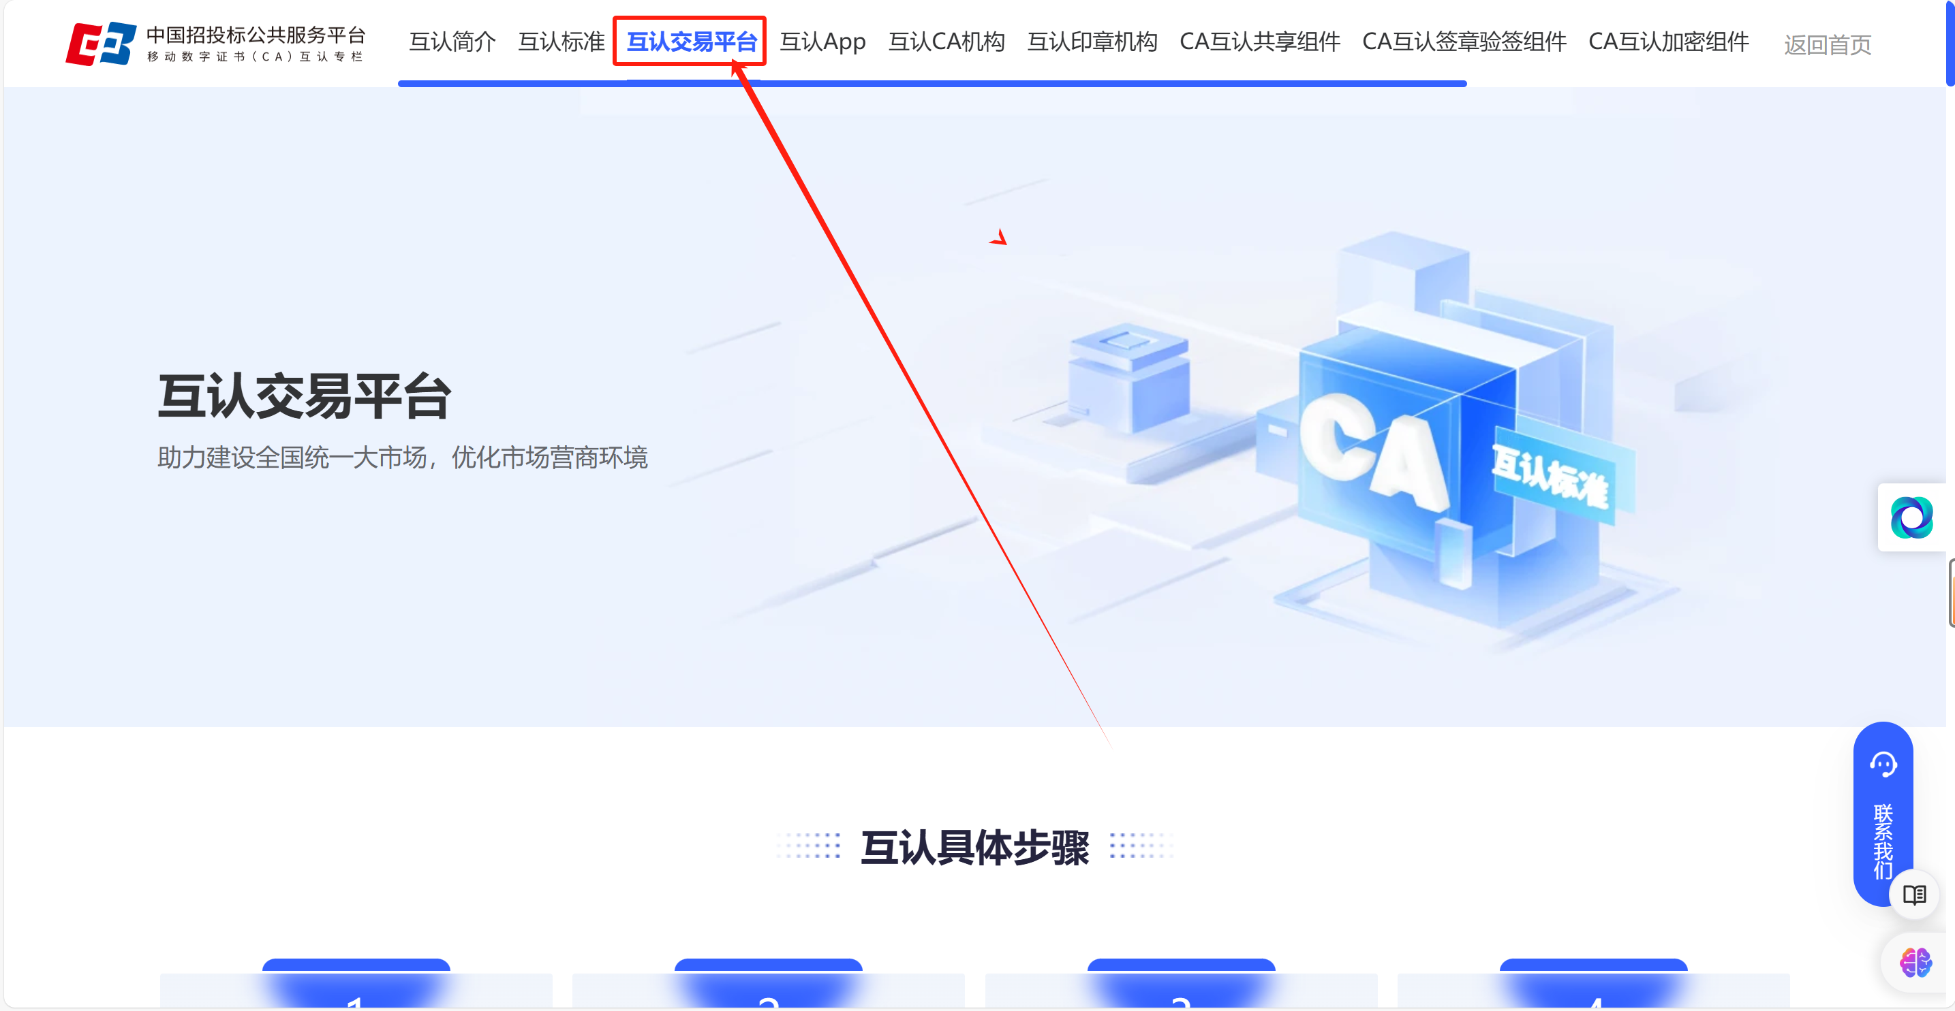
点击下载集成CA互认签章验签工具与集成CA互认加密工具，地址：https://d45a52.link.yunpan.com/lk/surl_y9ktHkJQ6Kr#
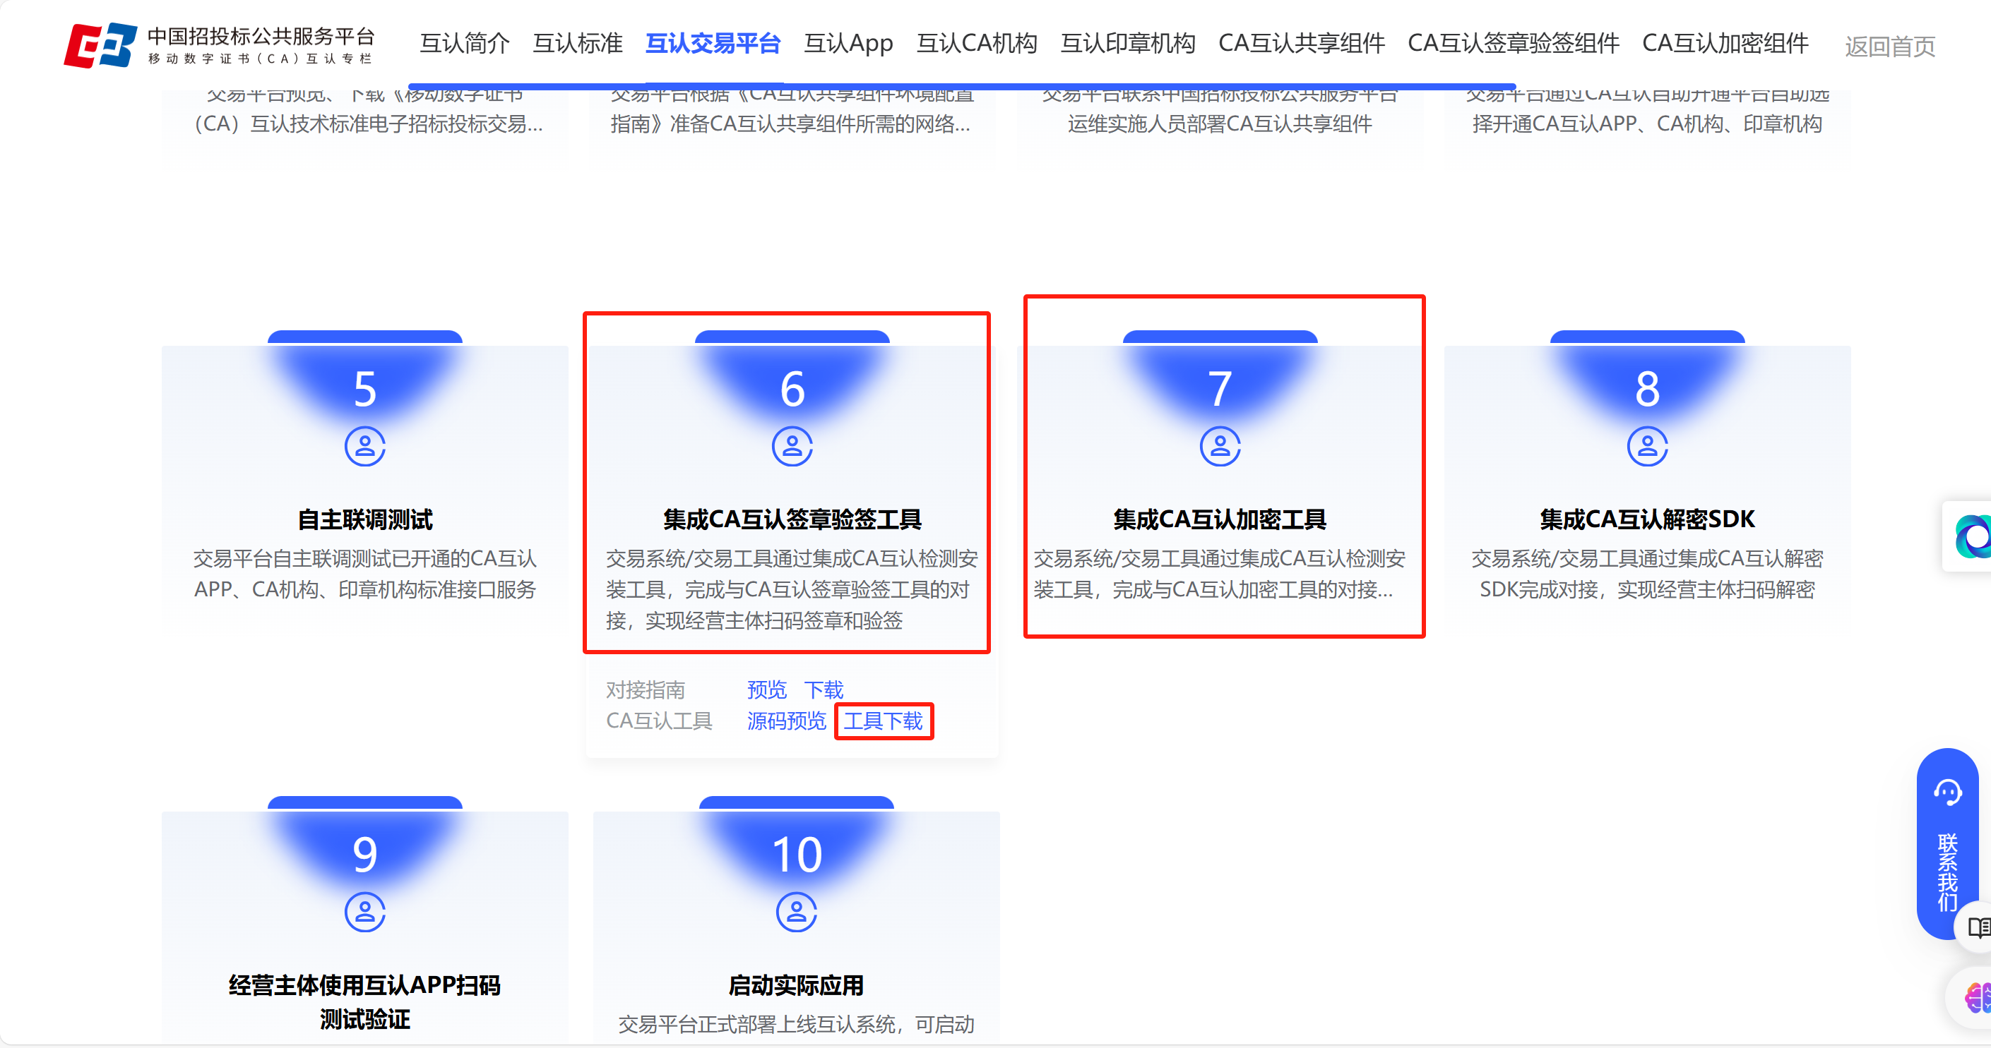

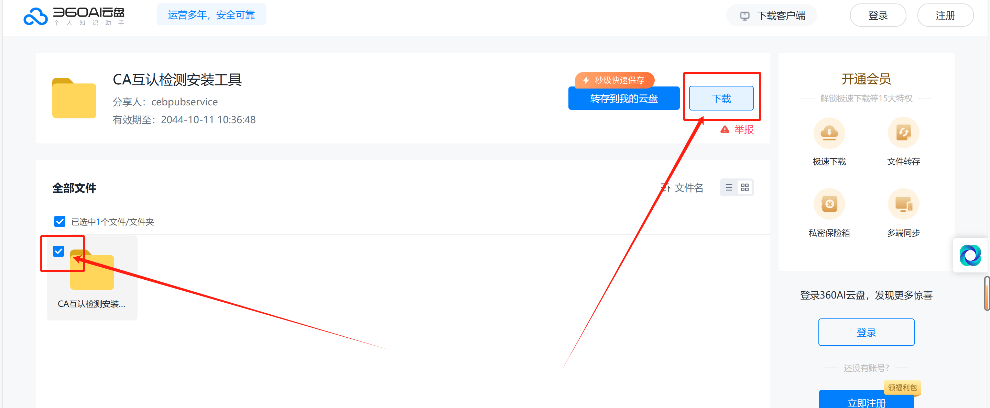

下载完成后进行安装
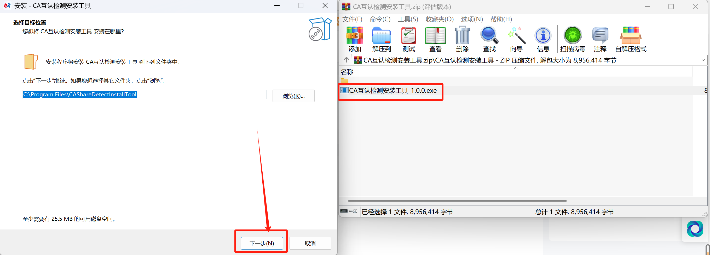

安装完成后双击打开CA互认检测安装工具，可进行CA互认签章客户端、CA互认加密客户端的下载与检查更新，首次安装CA互认检测工具需进行签章客户端与加密客户端下载。
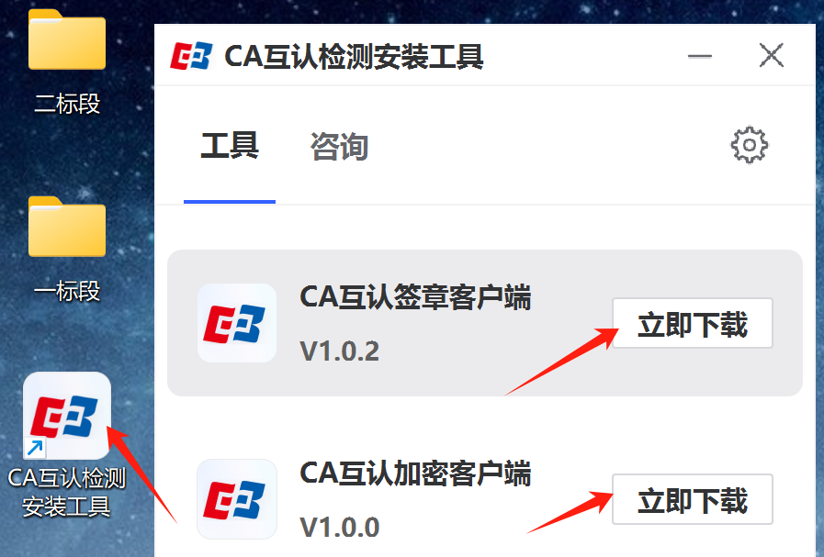
下载完成后打开安装包进行安装工作
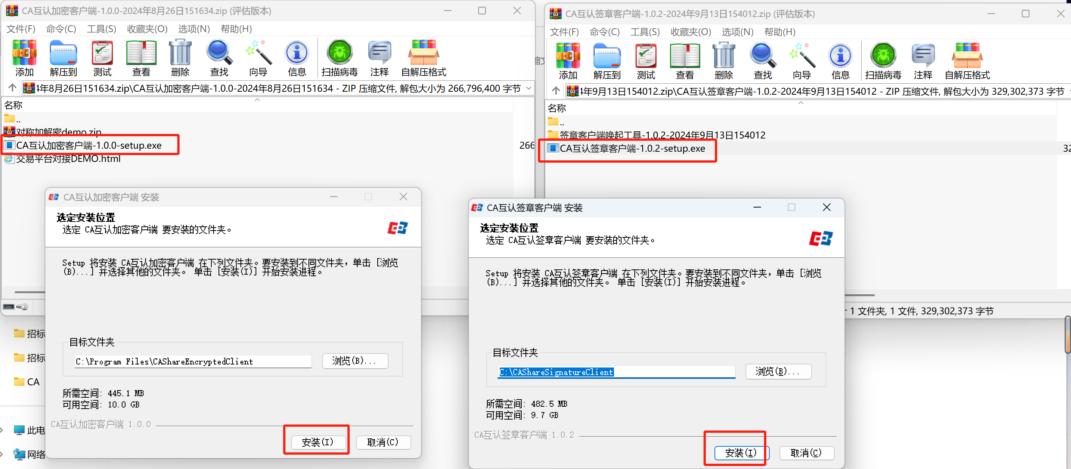
安装完成后打开CA互认检测工具两个客户端都是“检查更新”状态即是安装完成，后续有更新此工具可以快捷下载进行更新。
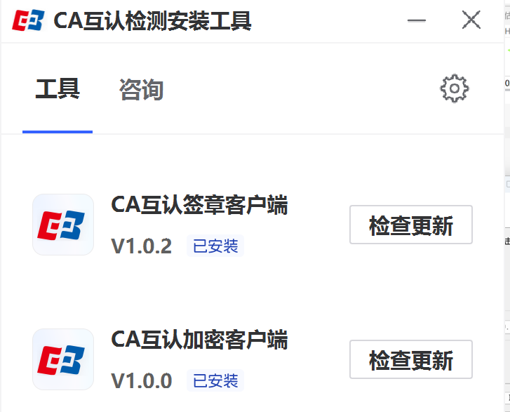
投标单位使用app扫码签章、扫码加密等功能时须保持CA互认检测工具在电脑端为运行状态！否则相关功能可能无法正常使用！

二、登录系统
投标单位进入平台登录页面，网址：http://ggzy.lyg.gov.cn:8186/PSPBidder/memberLogin，点击共享登录按钮进入登录页面。使用支持全国CA互认的app进行扫码，按提示注册、激活、登录。下面以标证通app为例
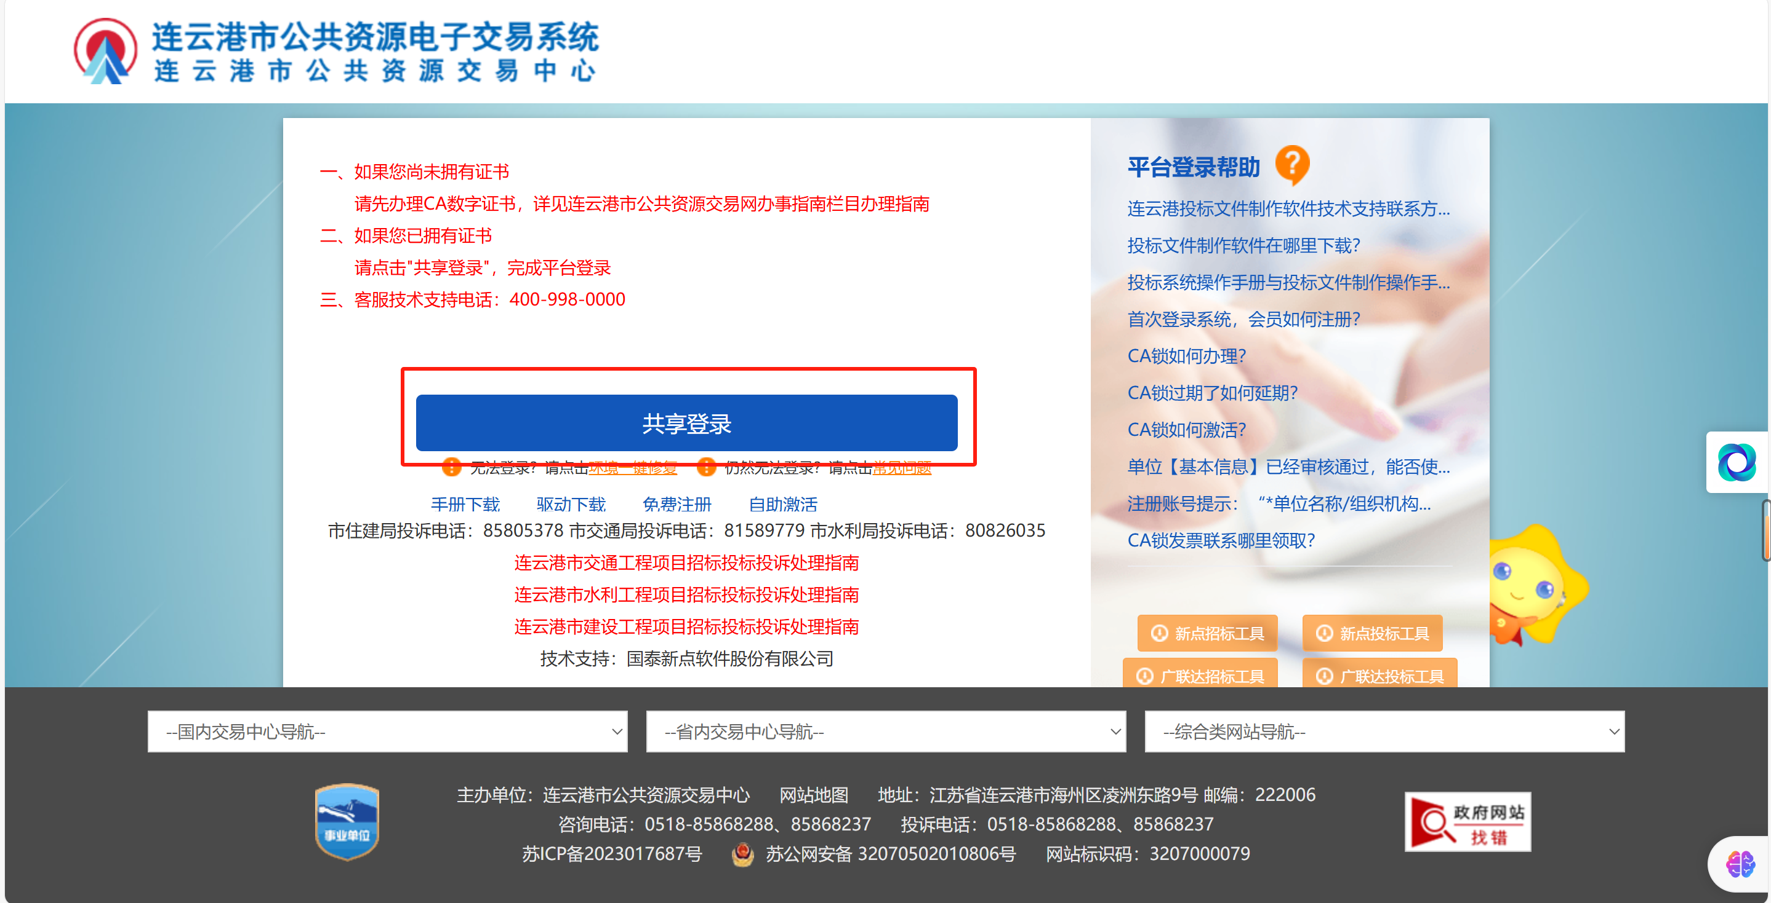
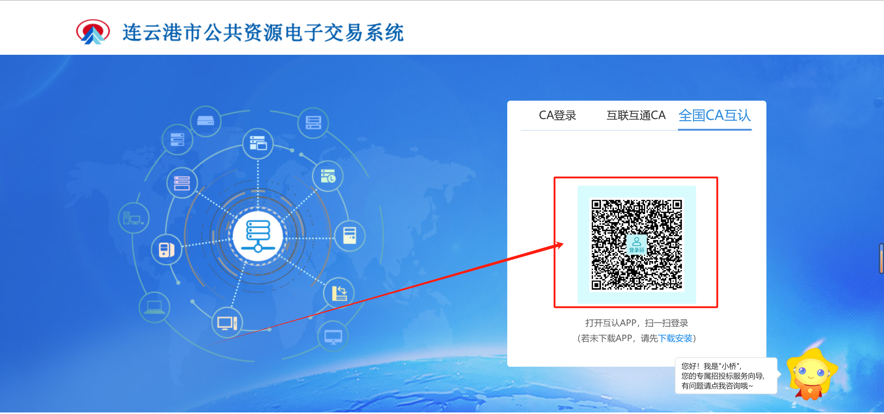
打开APP点击扫一扫，扫描登录二维码
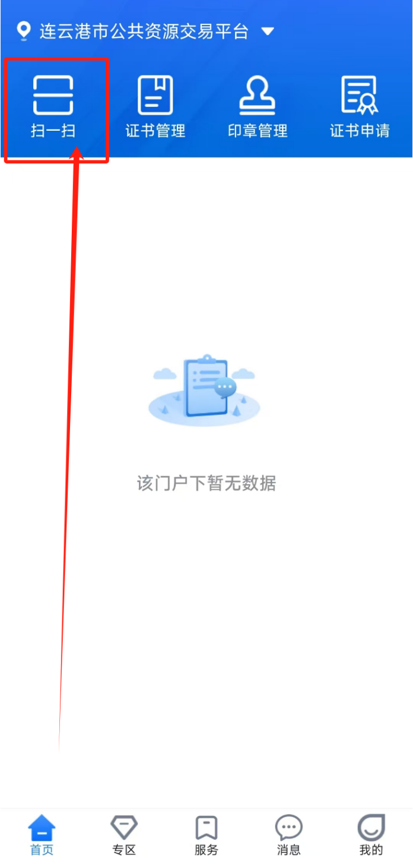
APP点击确认按钮，输入密码进行登录
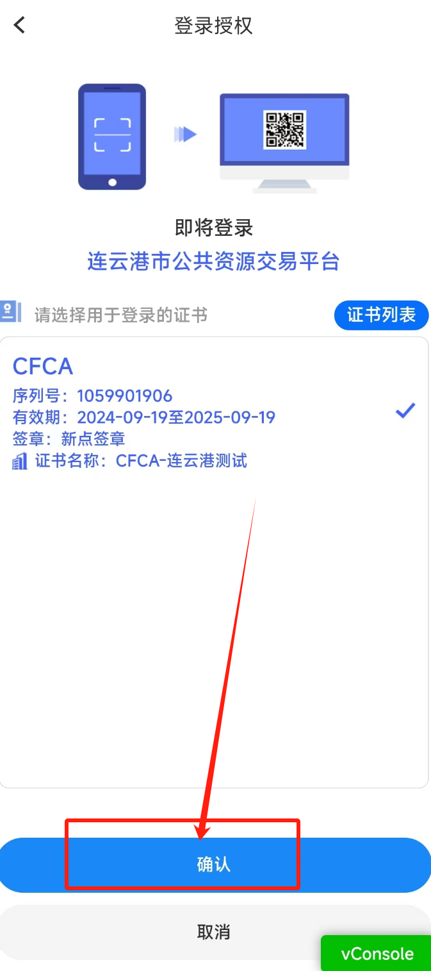

选择所需行业进入系统
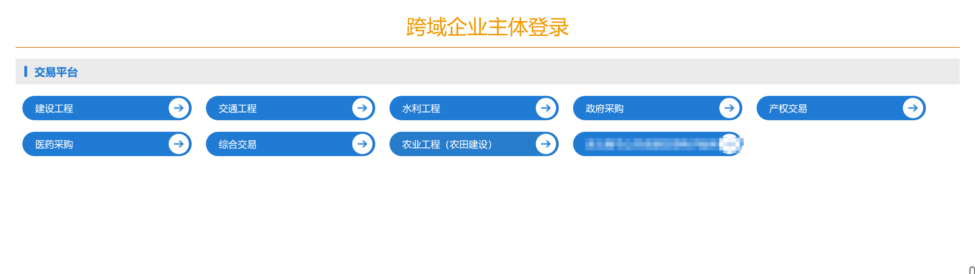
投标单位选择交易乙方
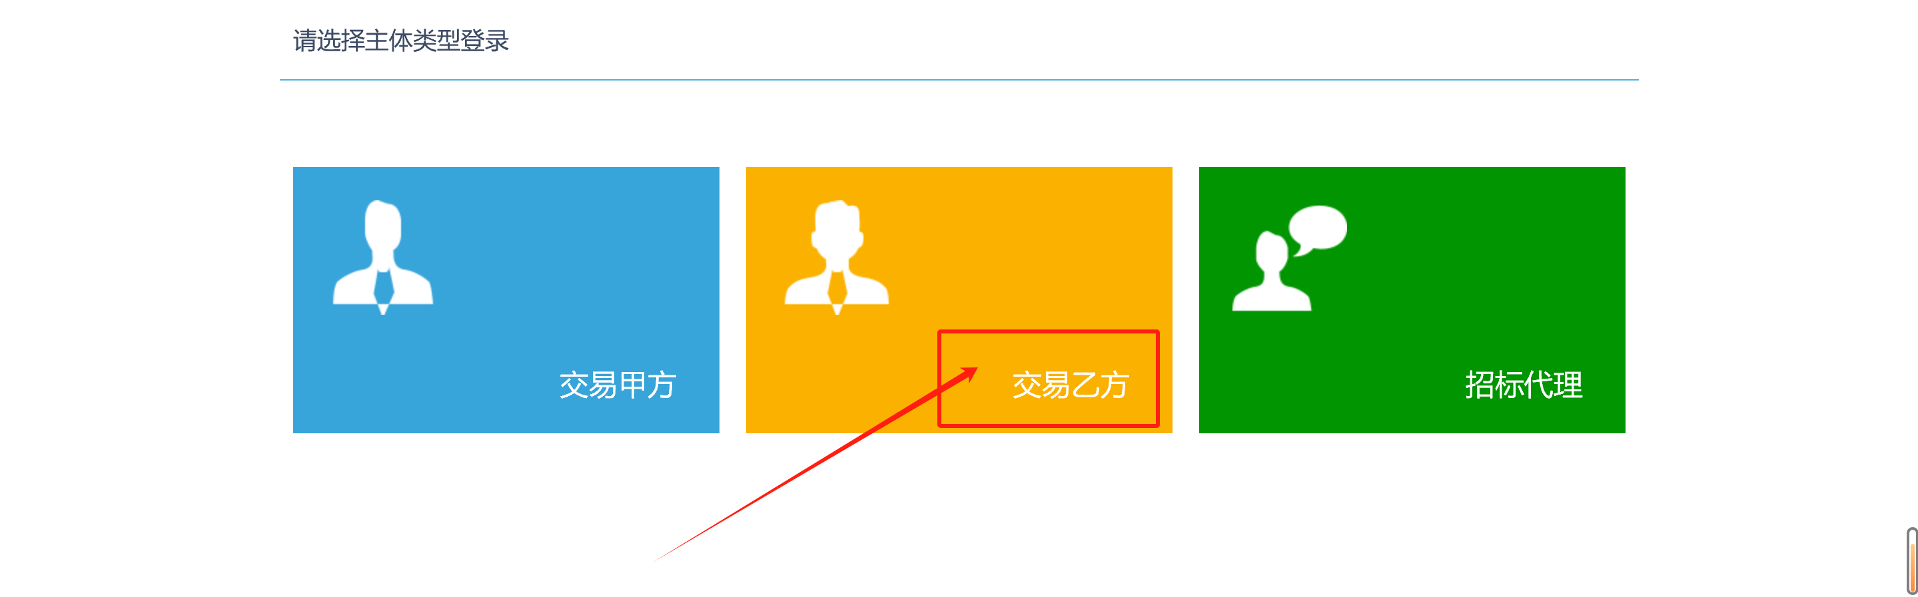
成功登录系统
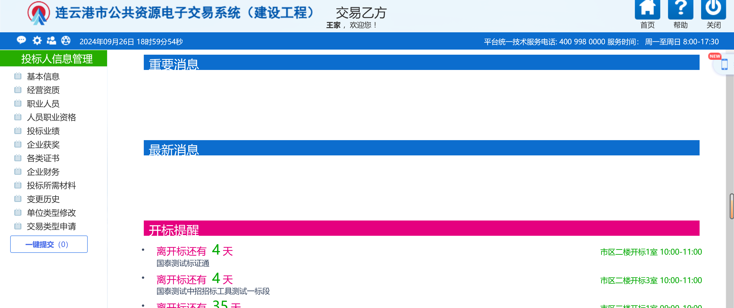

三、业务系统签章与模拟解密
投标单位登录系统后使用APP扫码、签章、解密环节主要包括：交易类型诚信承诺书扫码签章、答疑文件领取回执扫码签章和邀请书回执扫码签章。注意：请使用非IE浏览器进行扫码签章！投标单位使用app扫码签章、扫码加密等功能时须保持CA互认检测工具在电脑端为运行状态！否则相关功能可能无法正常使用！

1.扫码签章
点击生成诚信承诺书PDF扫描件
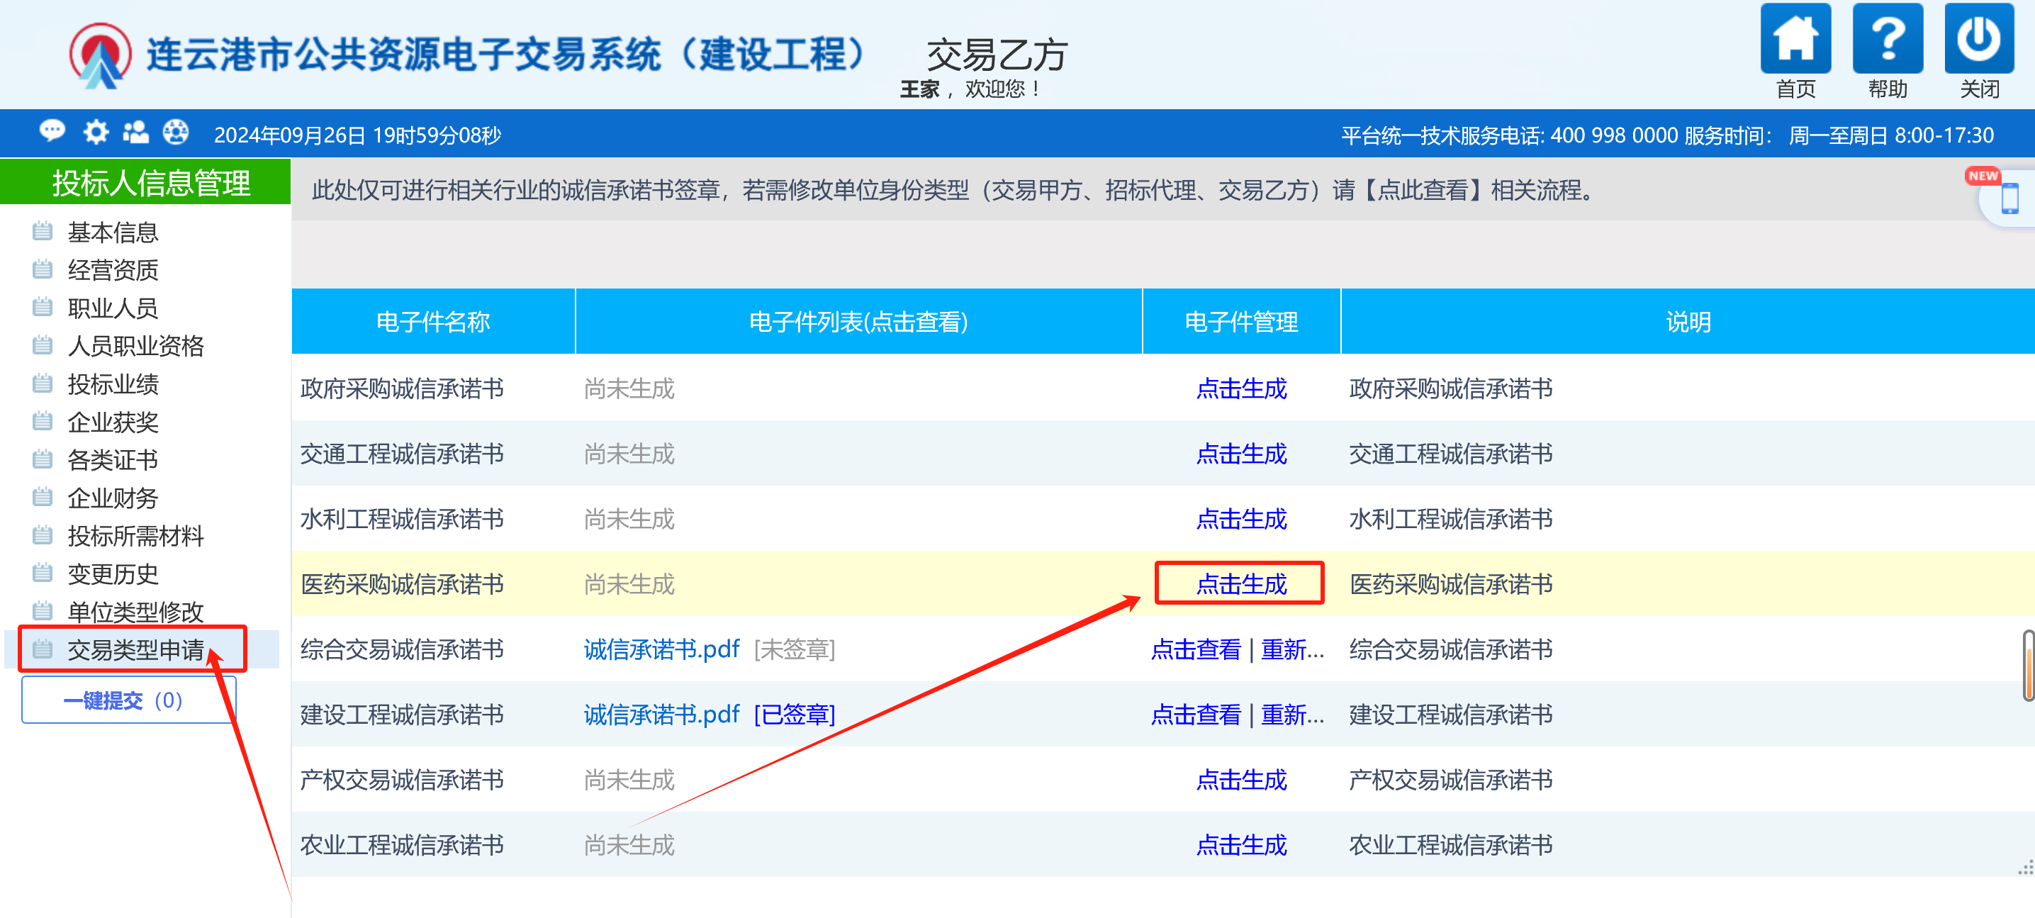

选择签章方式为全国互认APP
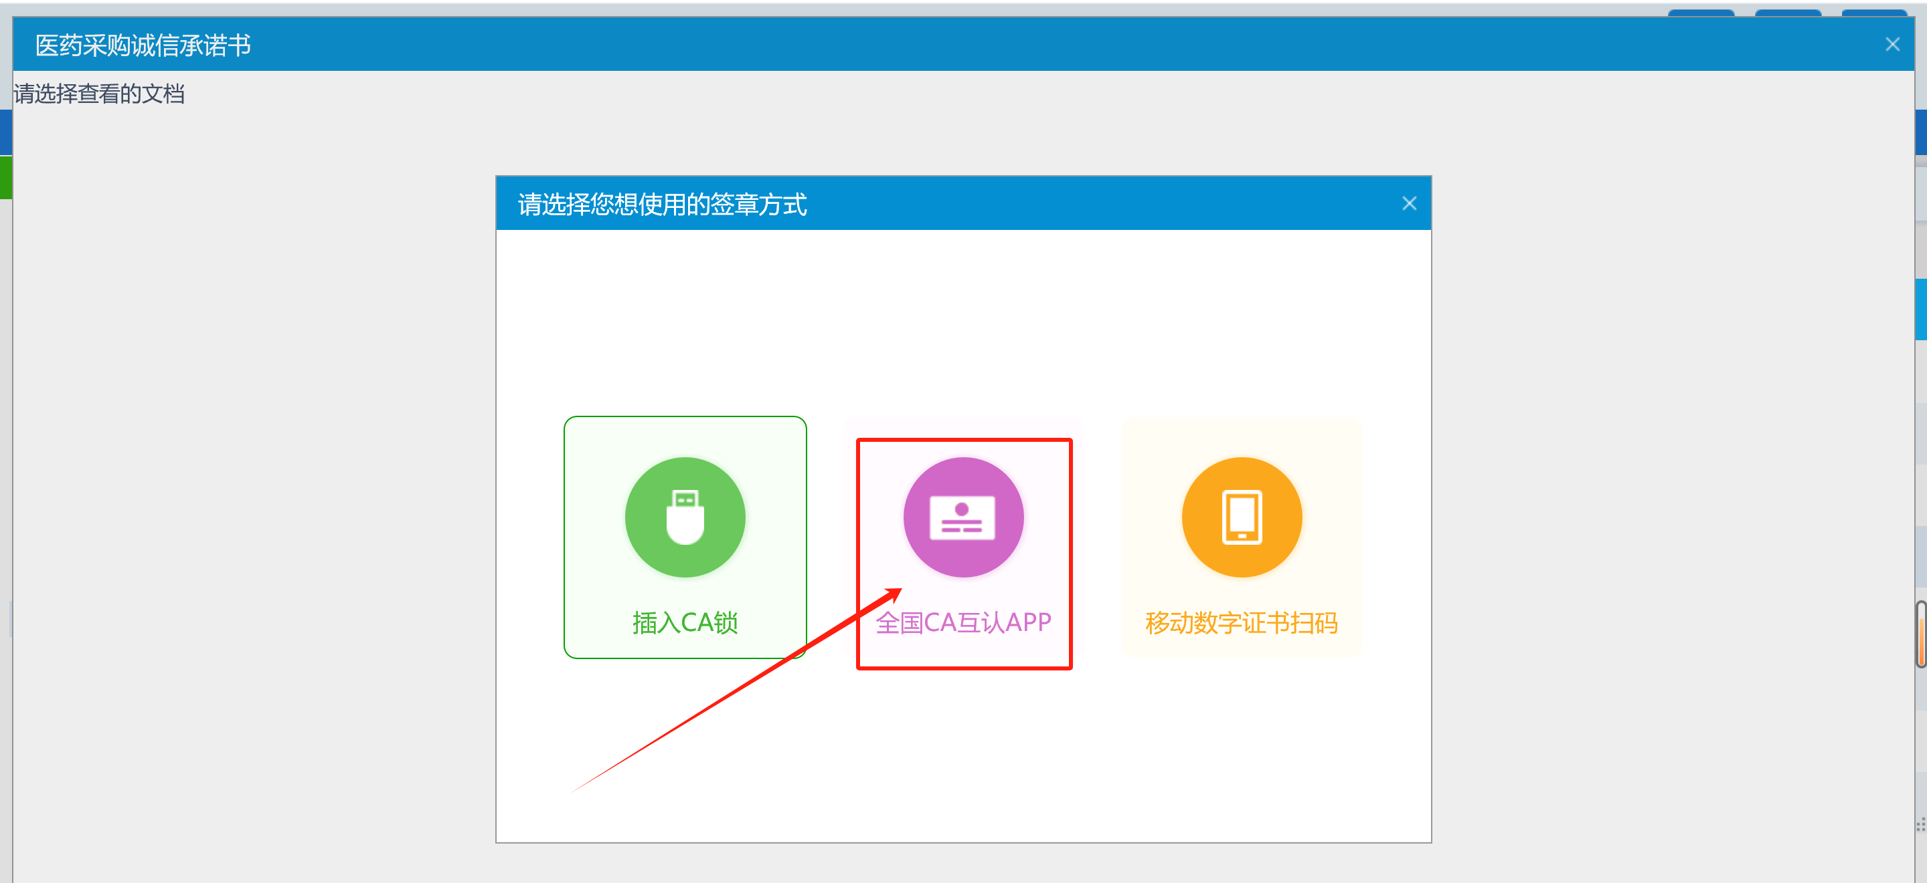

按需选择，打开App进行扫码签章
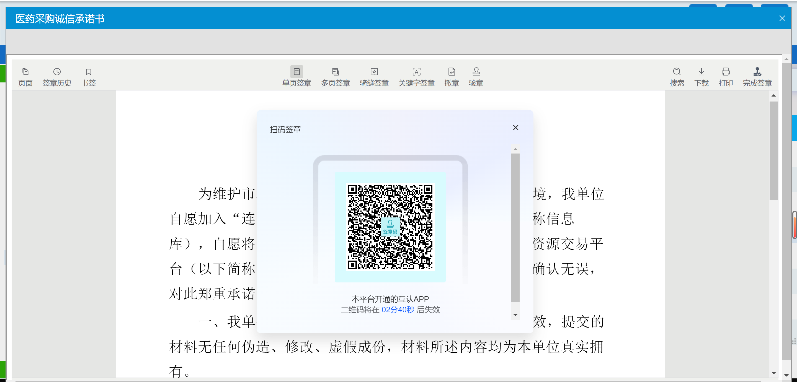
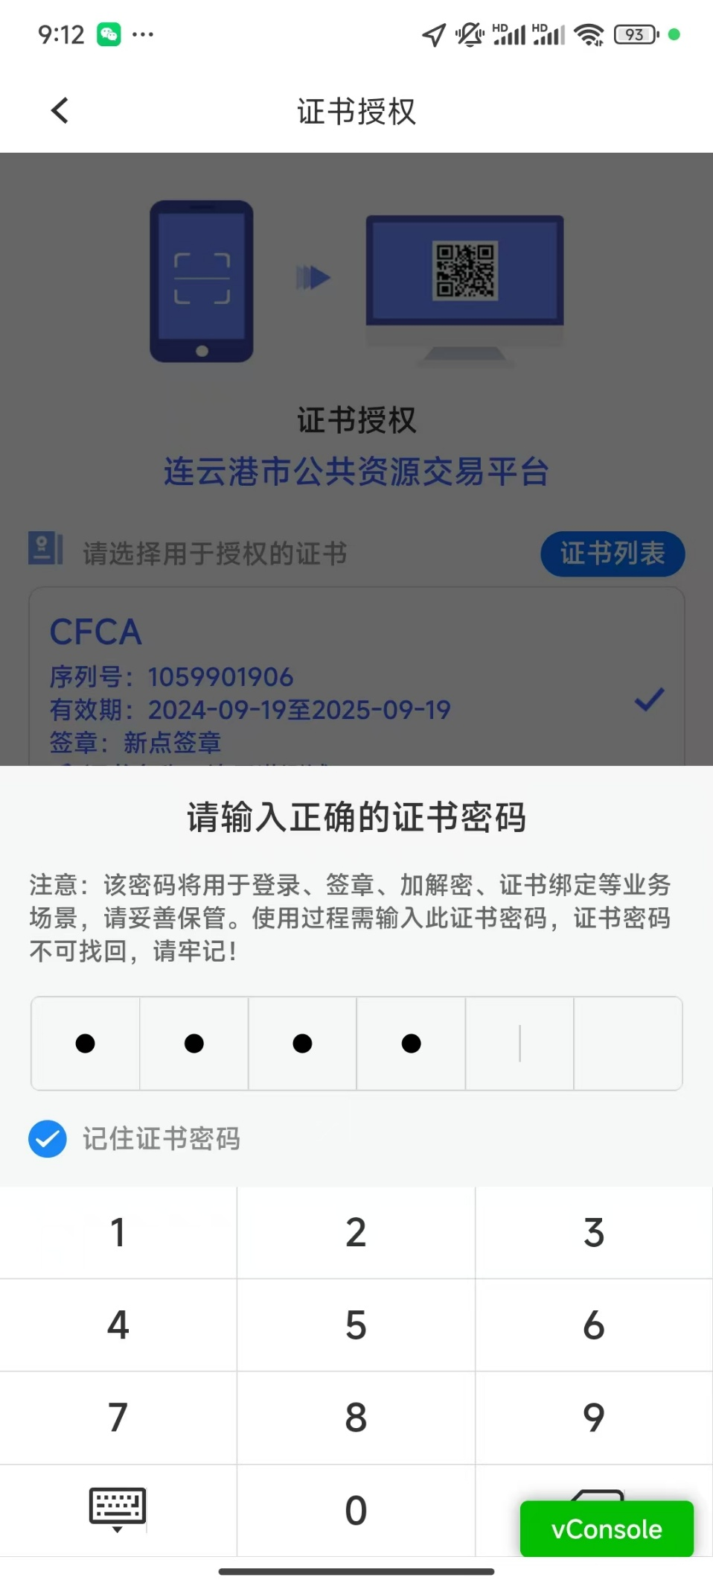
选择印章点击确定用于盖章
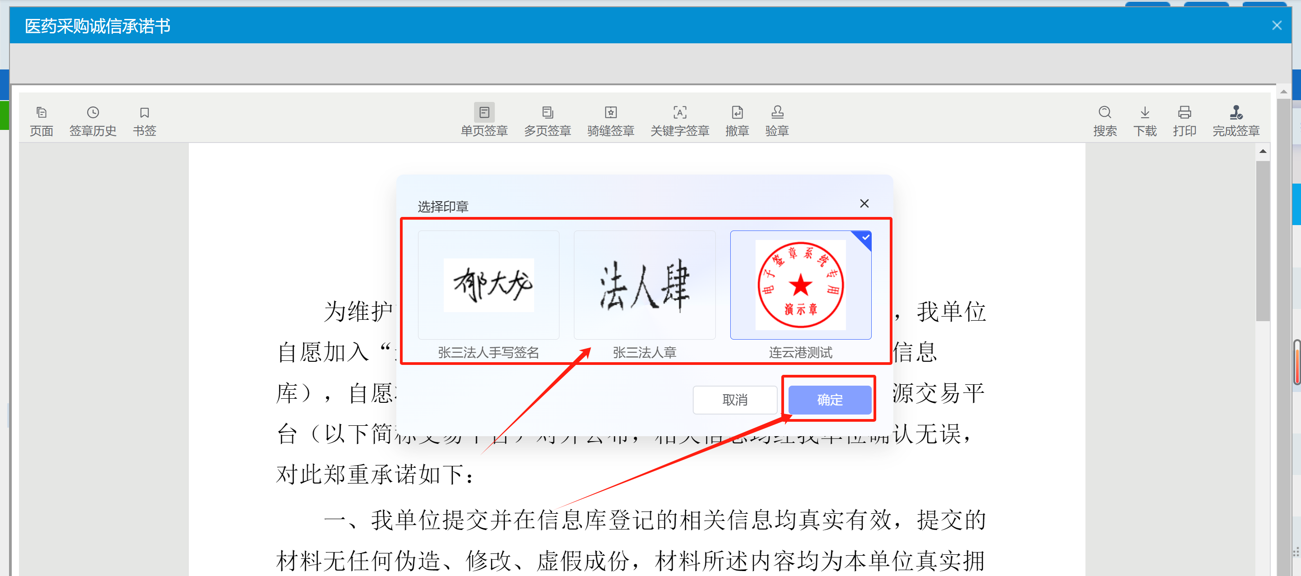

签章移动至合理位置鼠标左键单击进行签章，点击确认符号加盖印章。
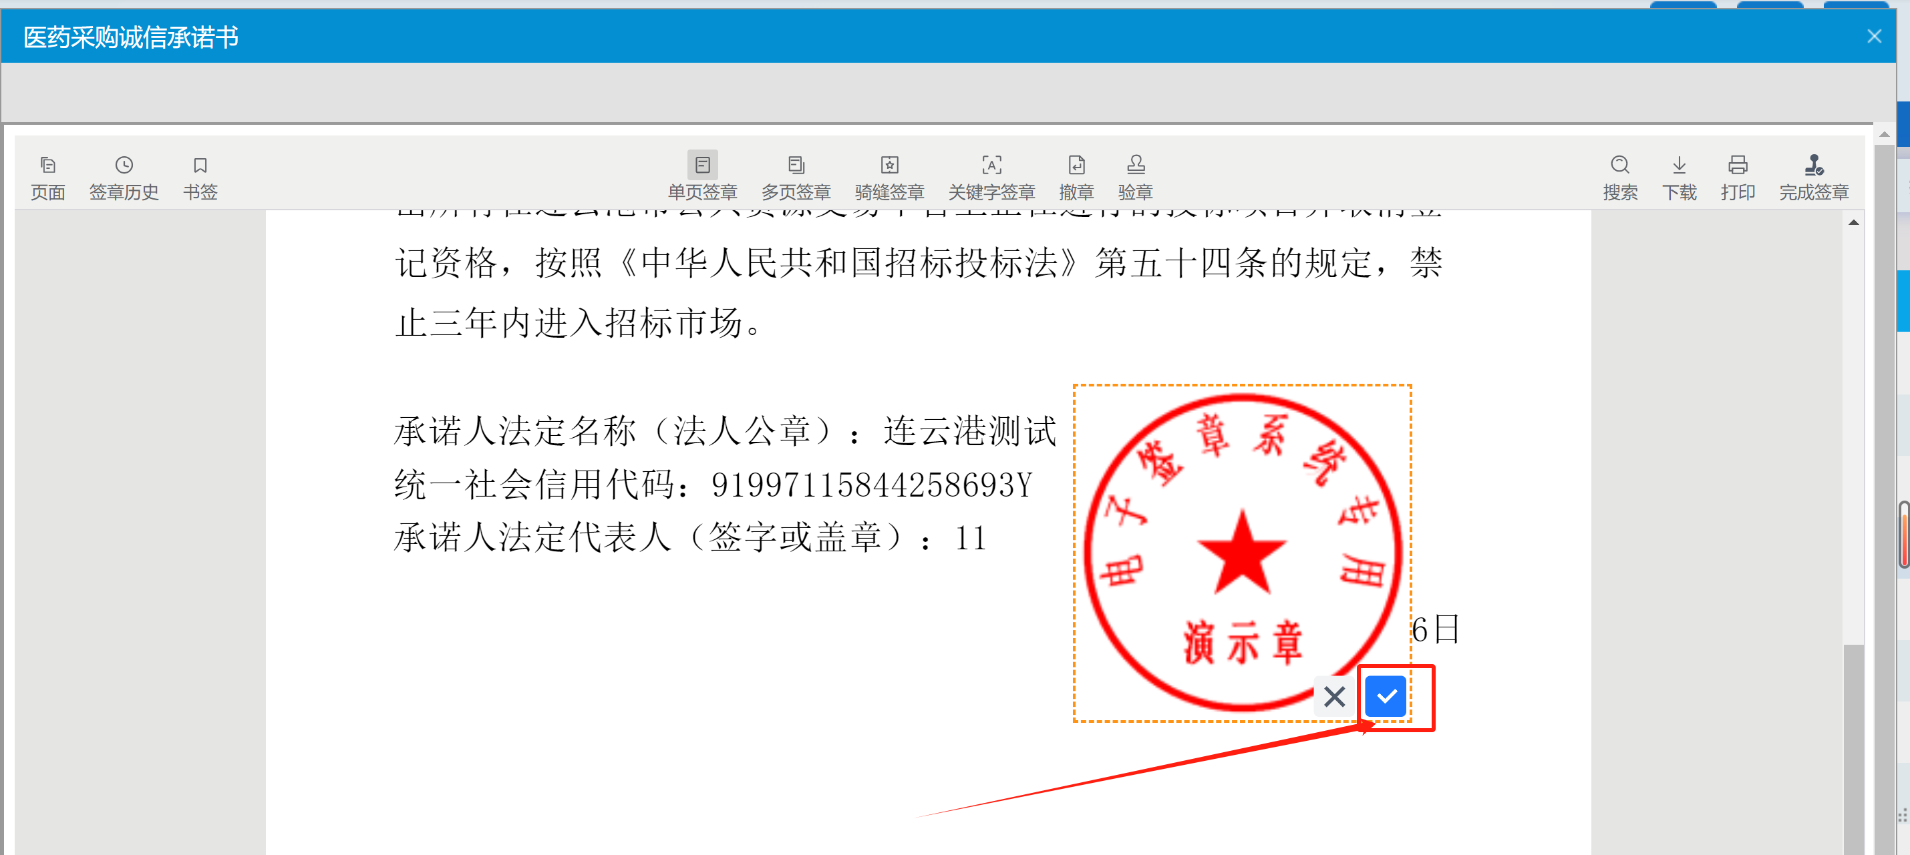

确认无误后点击完成签章
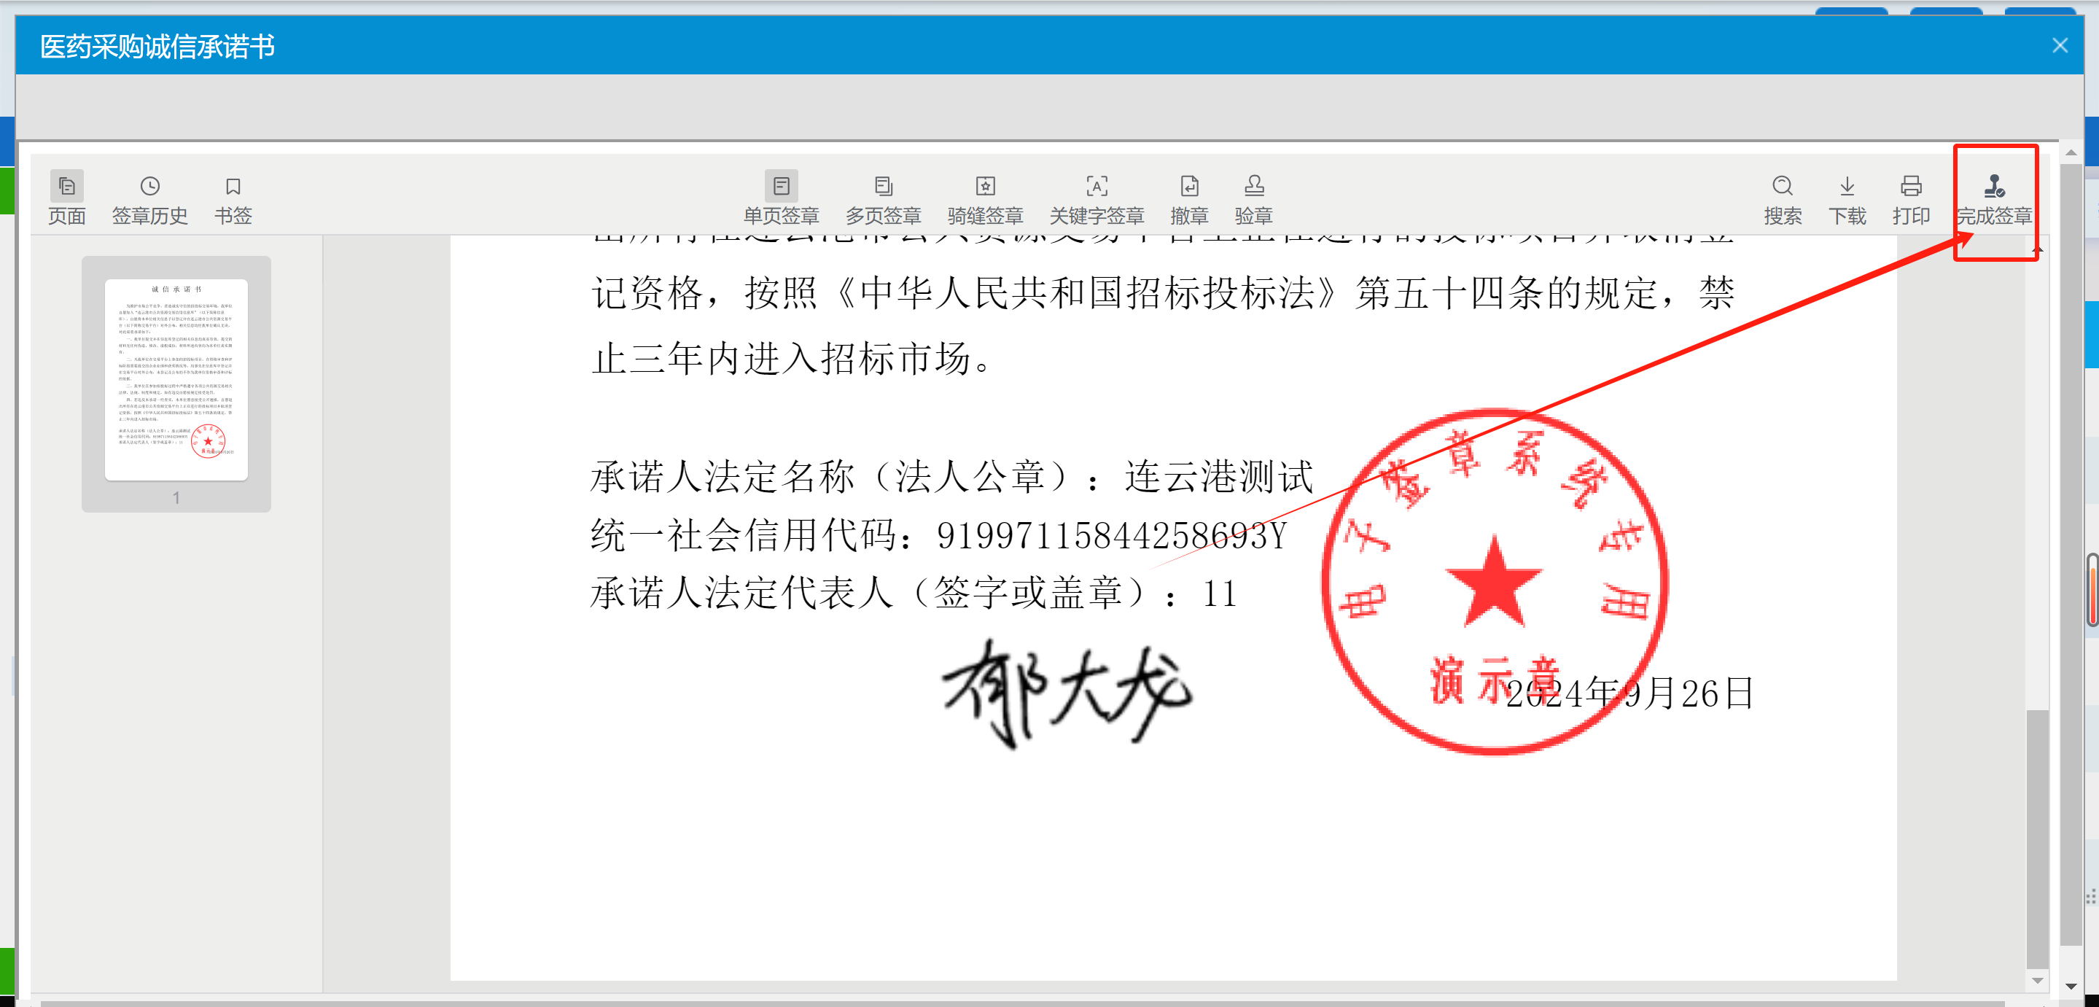

2.扫码模拟解密
上传投标文件后可以进行模拟解密用以确认开标解密时使用的CA证书。点击上传投标文件菜单选择已上传未开标的标段进行模拟解密。
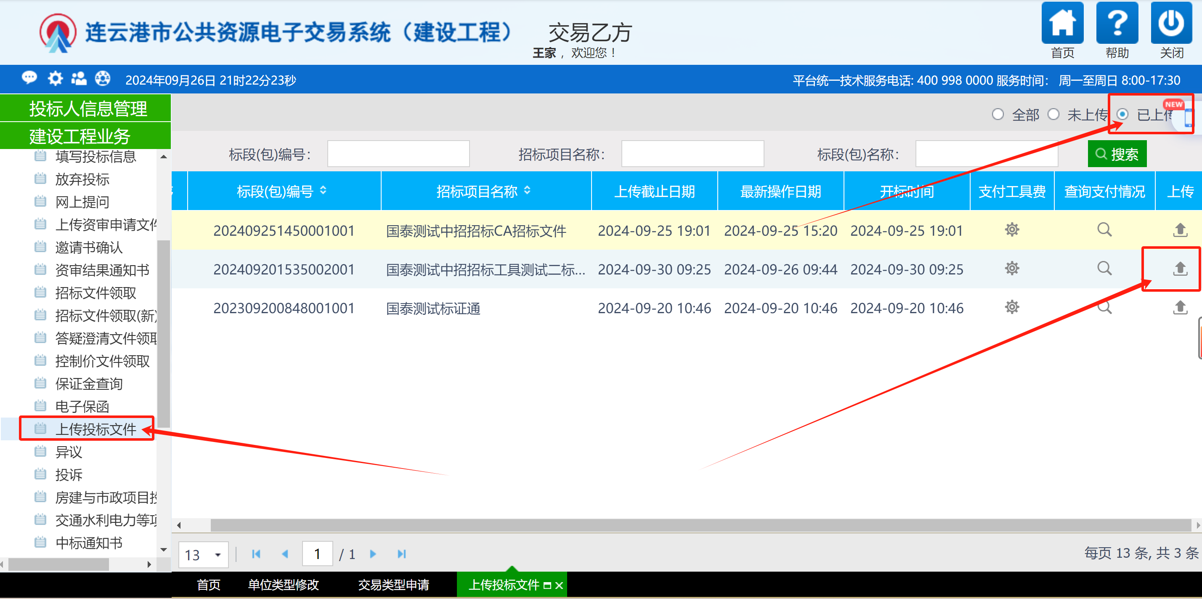

点击模拟解密按钮
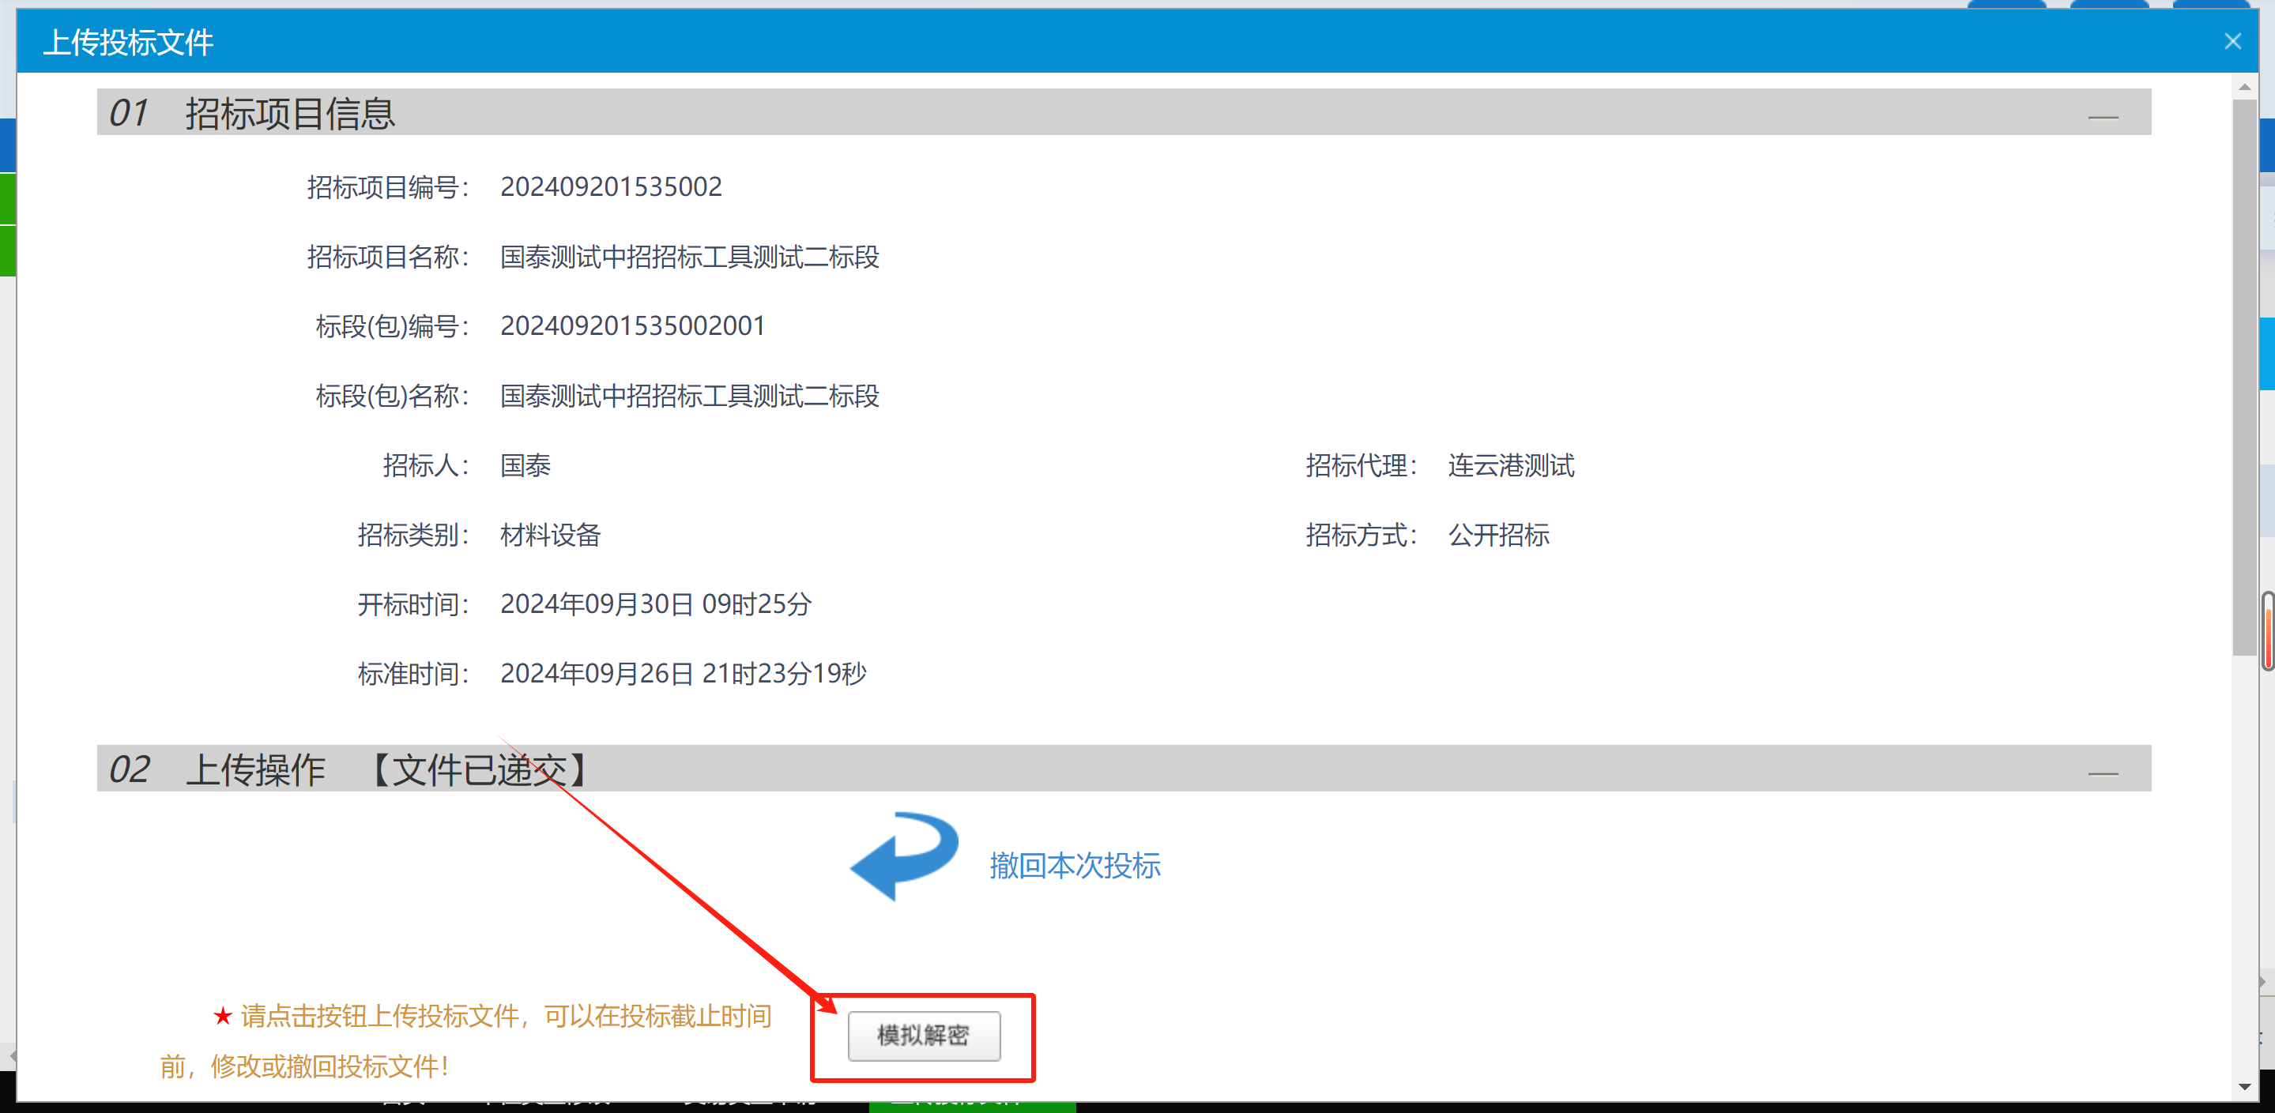

使用app进行扫码输入密码模拟解密
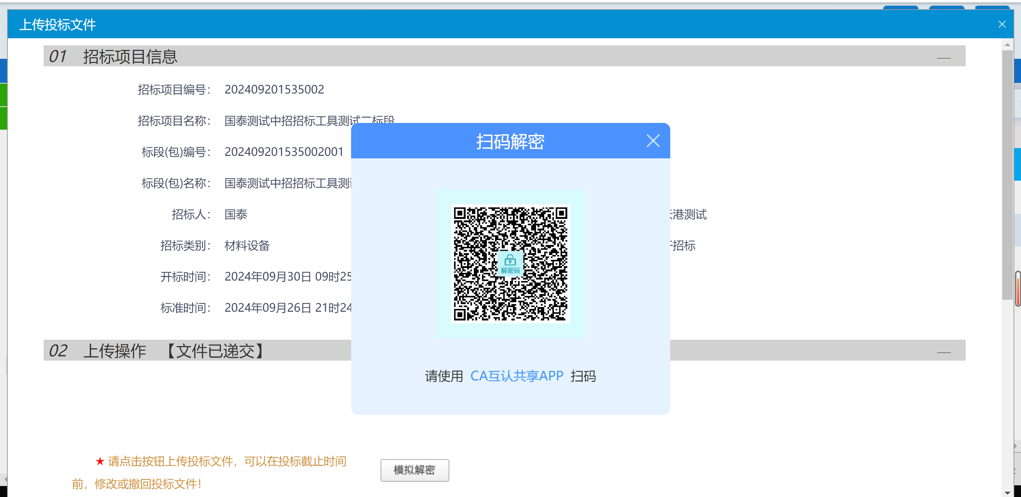

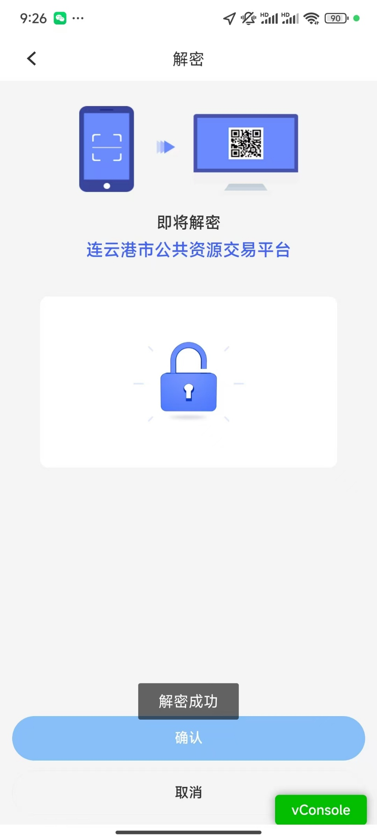
模拟解密成功
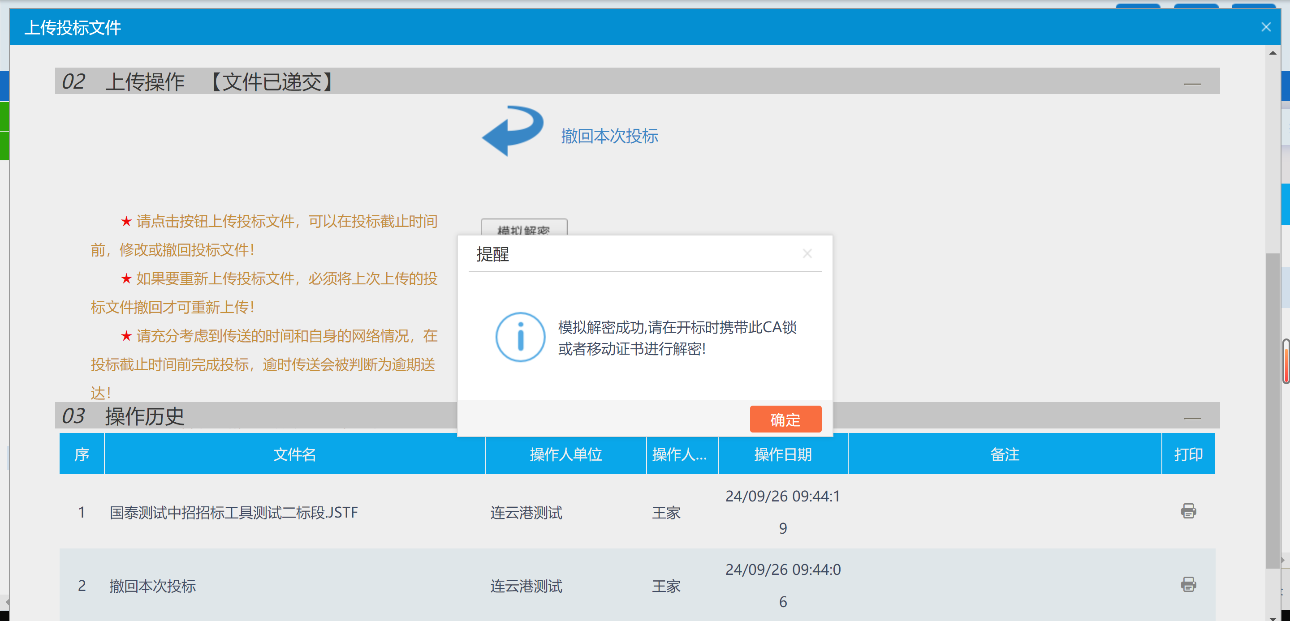

四、投标制作工具
投标单位使用投标文件制作工具制作投标文件主要涉及CA认证、扫码签章、扫码加密投标文件功能。使用app扫码签章、扫码加密等功能时须保持CA互认检测工具在电脑端为运行状态！否则相关功能可能无法正常使用！
1.CA认证
点击CA认证模块选择全国App进行扫码认证
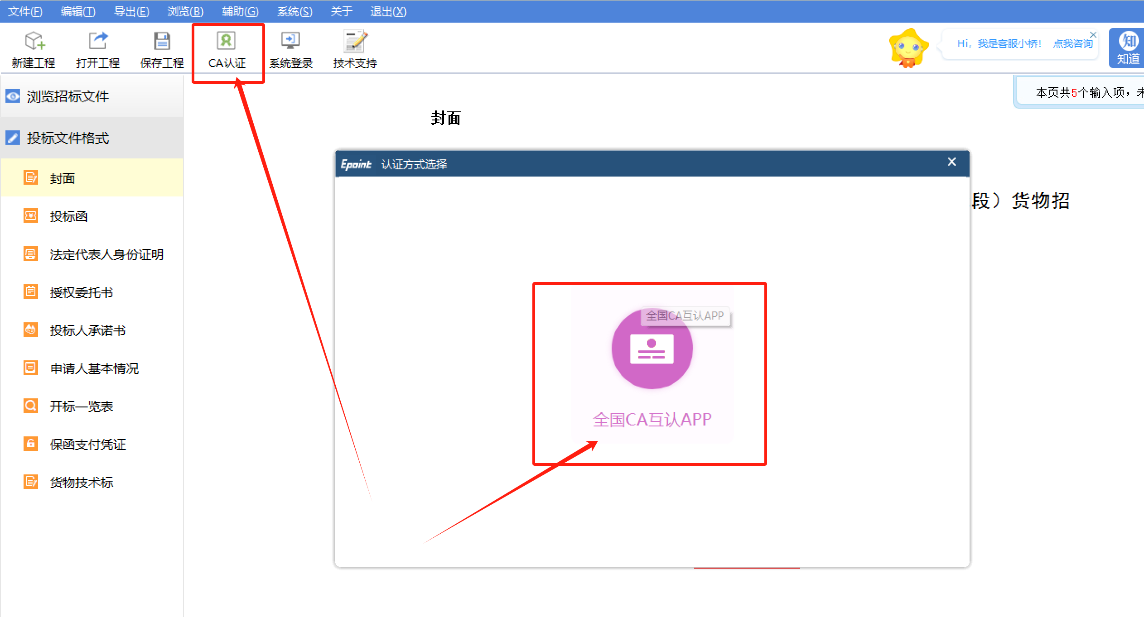
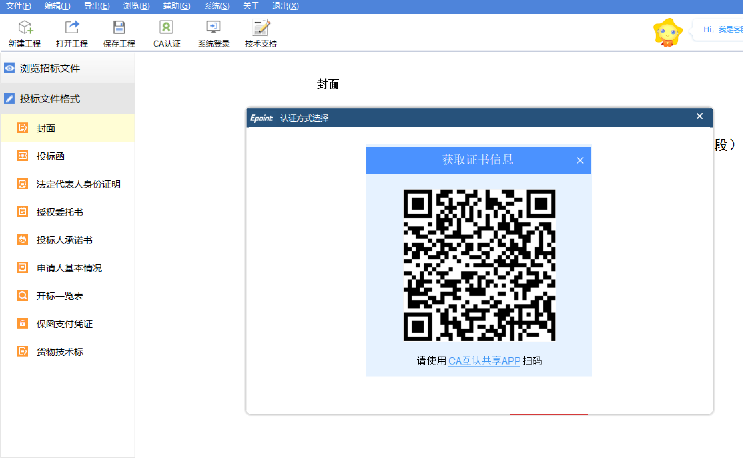

扫码认证后点击CA认证模块会显示认证成功，认证成功后即可正常同步单位信息
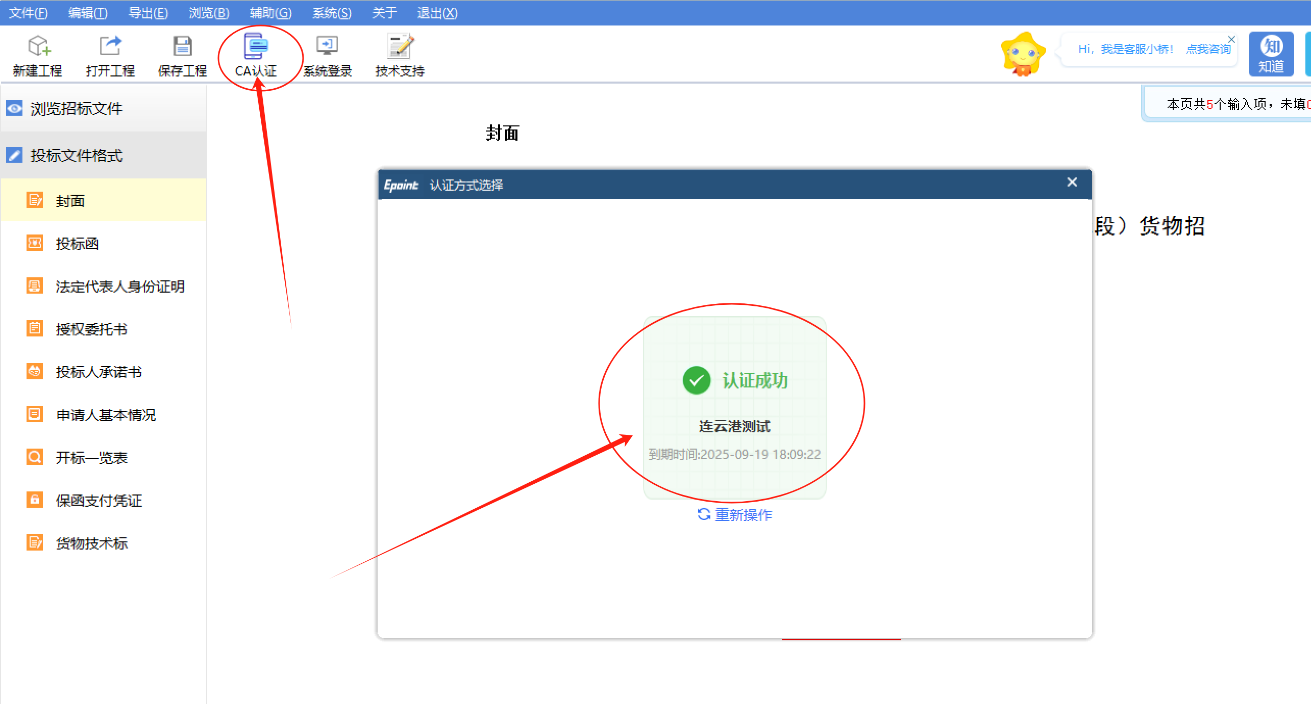

2.扫码签章
点击标书签章按钮可以对转换完成的标书文件进行签章操作
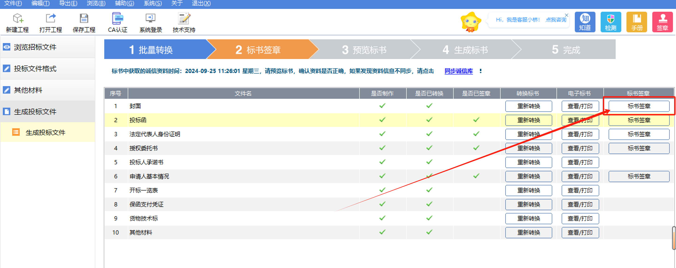

按需选择签章功能，使用app进行扫码签章
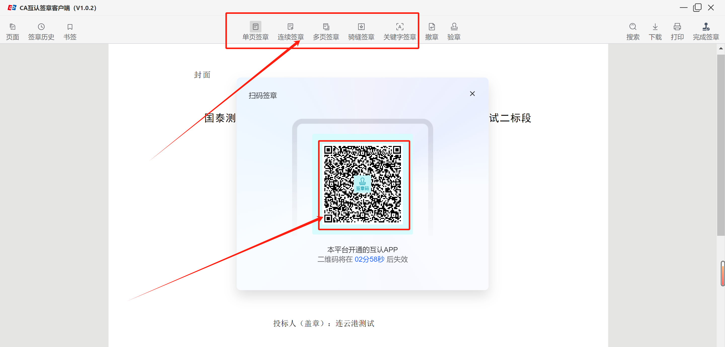

按需选择签章文件点击确定按钮进行盖章操作
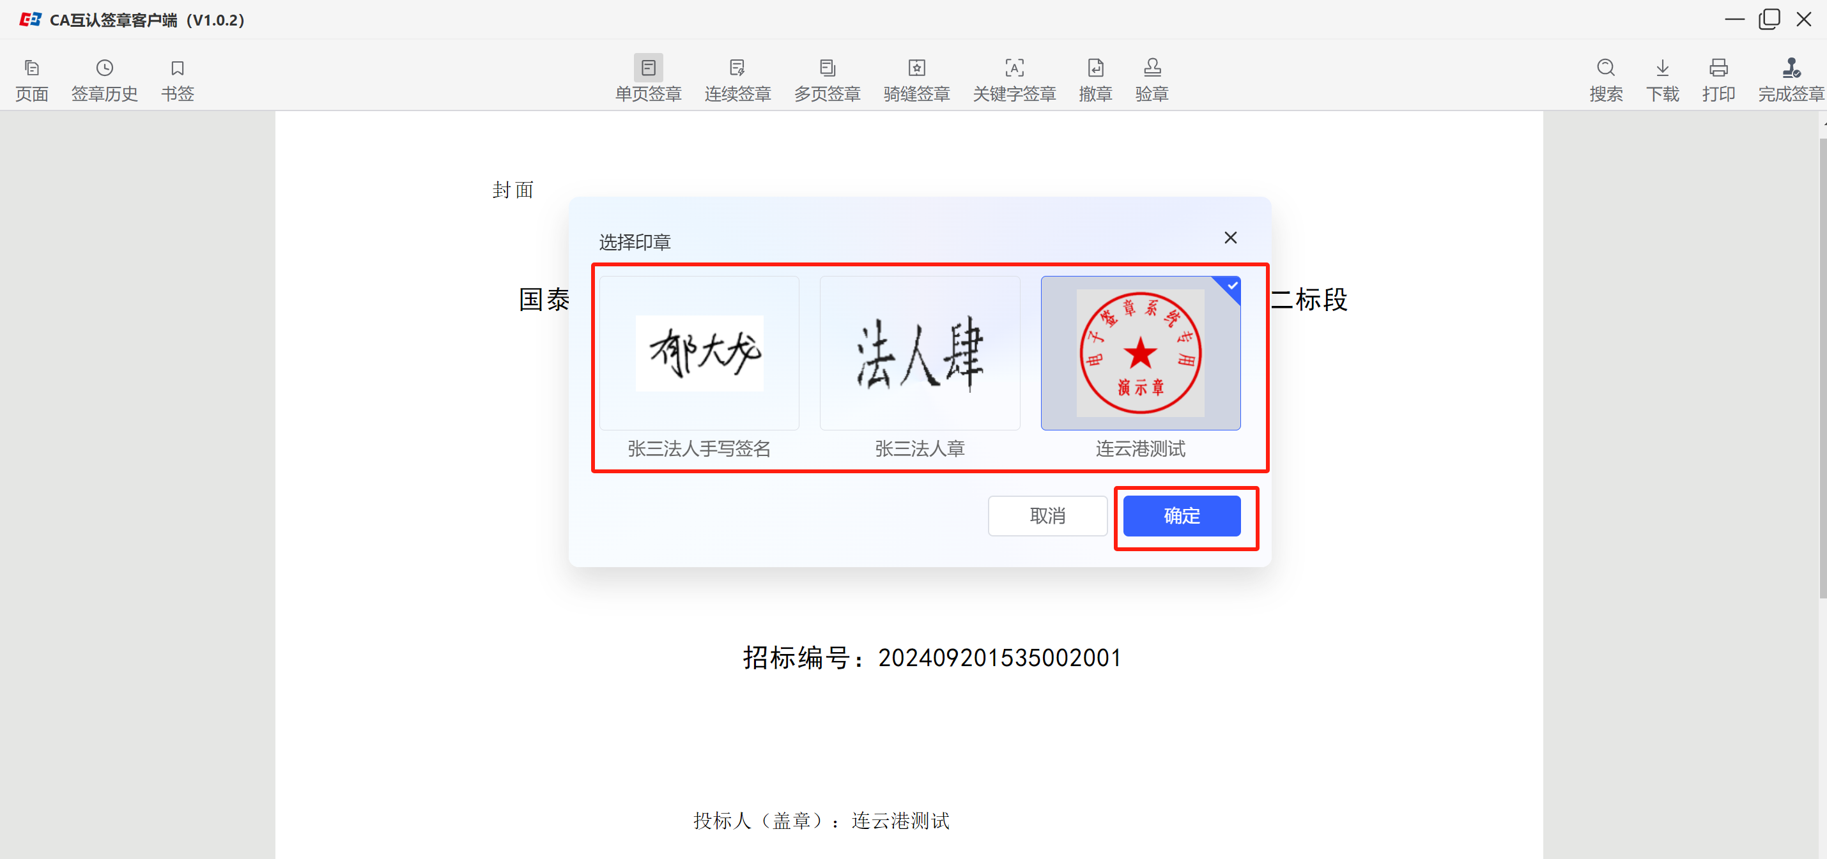

确定签章位置后点击确定进行签章盖章
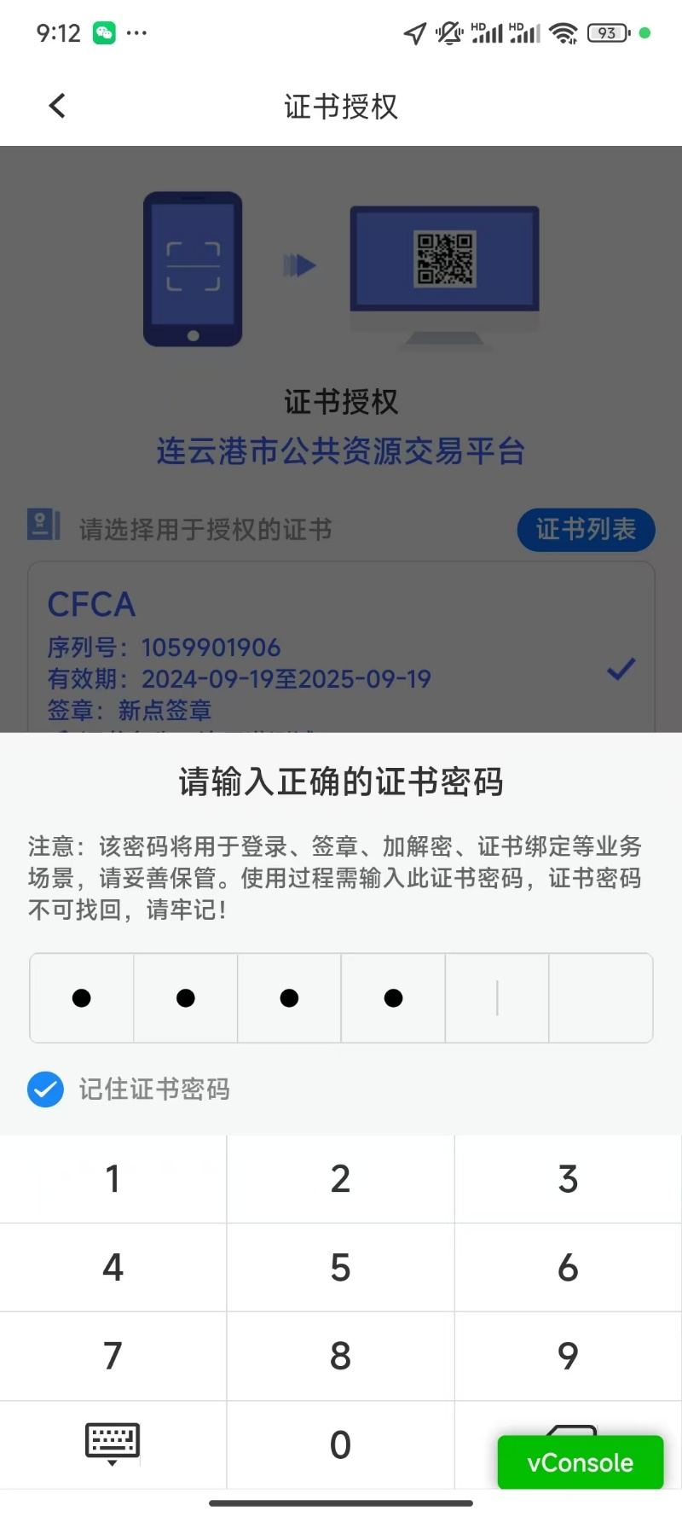

签章移动至合理位置鼠标左键单击进行签章，点击确认符号加盖印章。
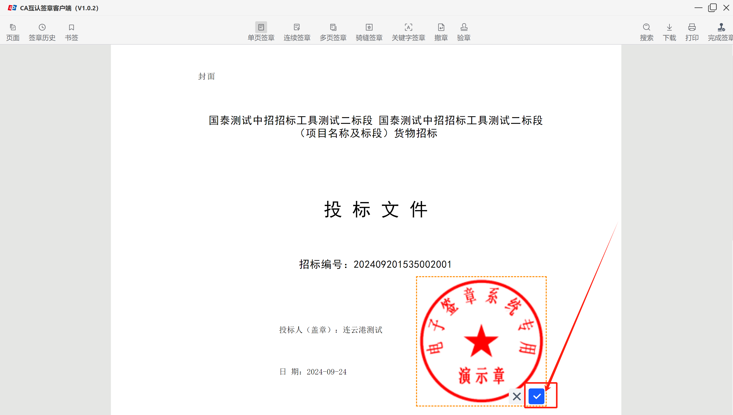

确认无误后点击完成签章，出现图示提示代表签章成功
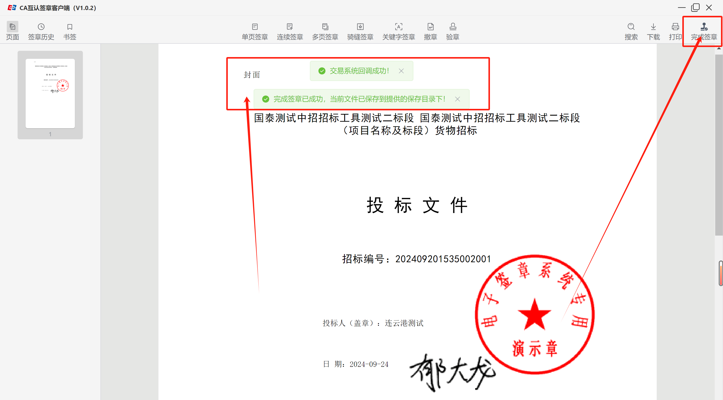
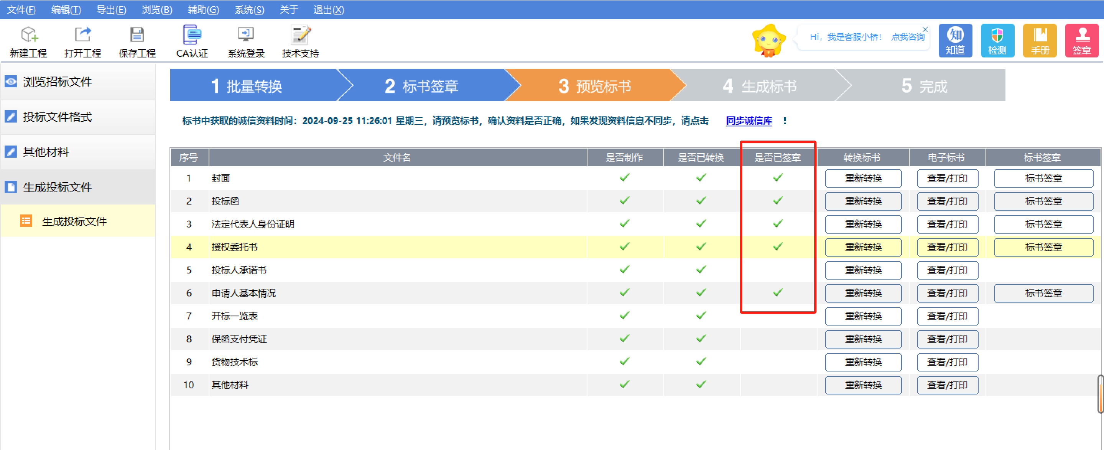

3．加密投标文件
预览投标文件确认无误后可点击生成标书进行投标文件加密生成
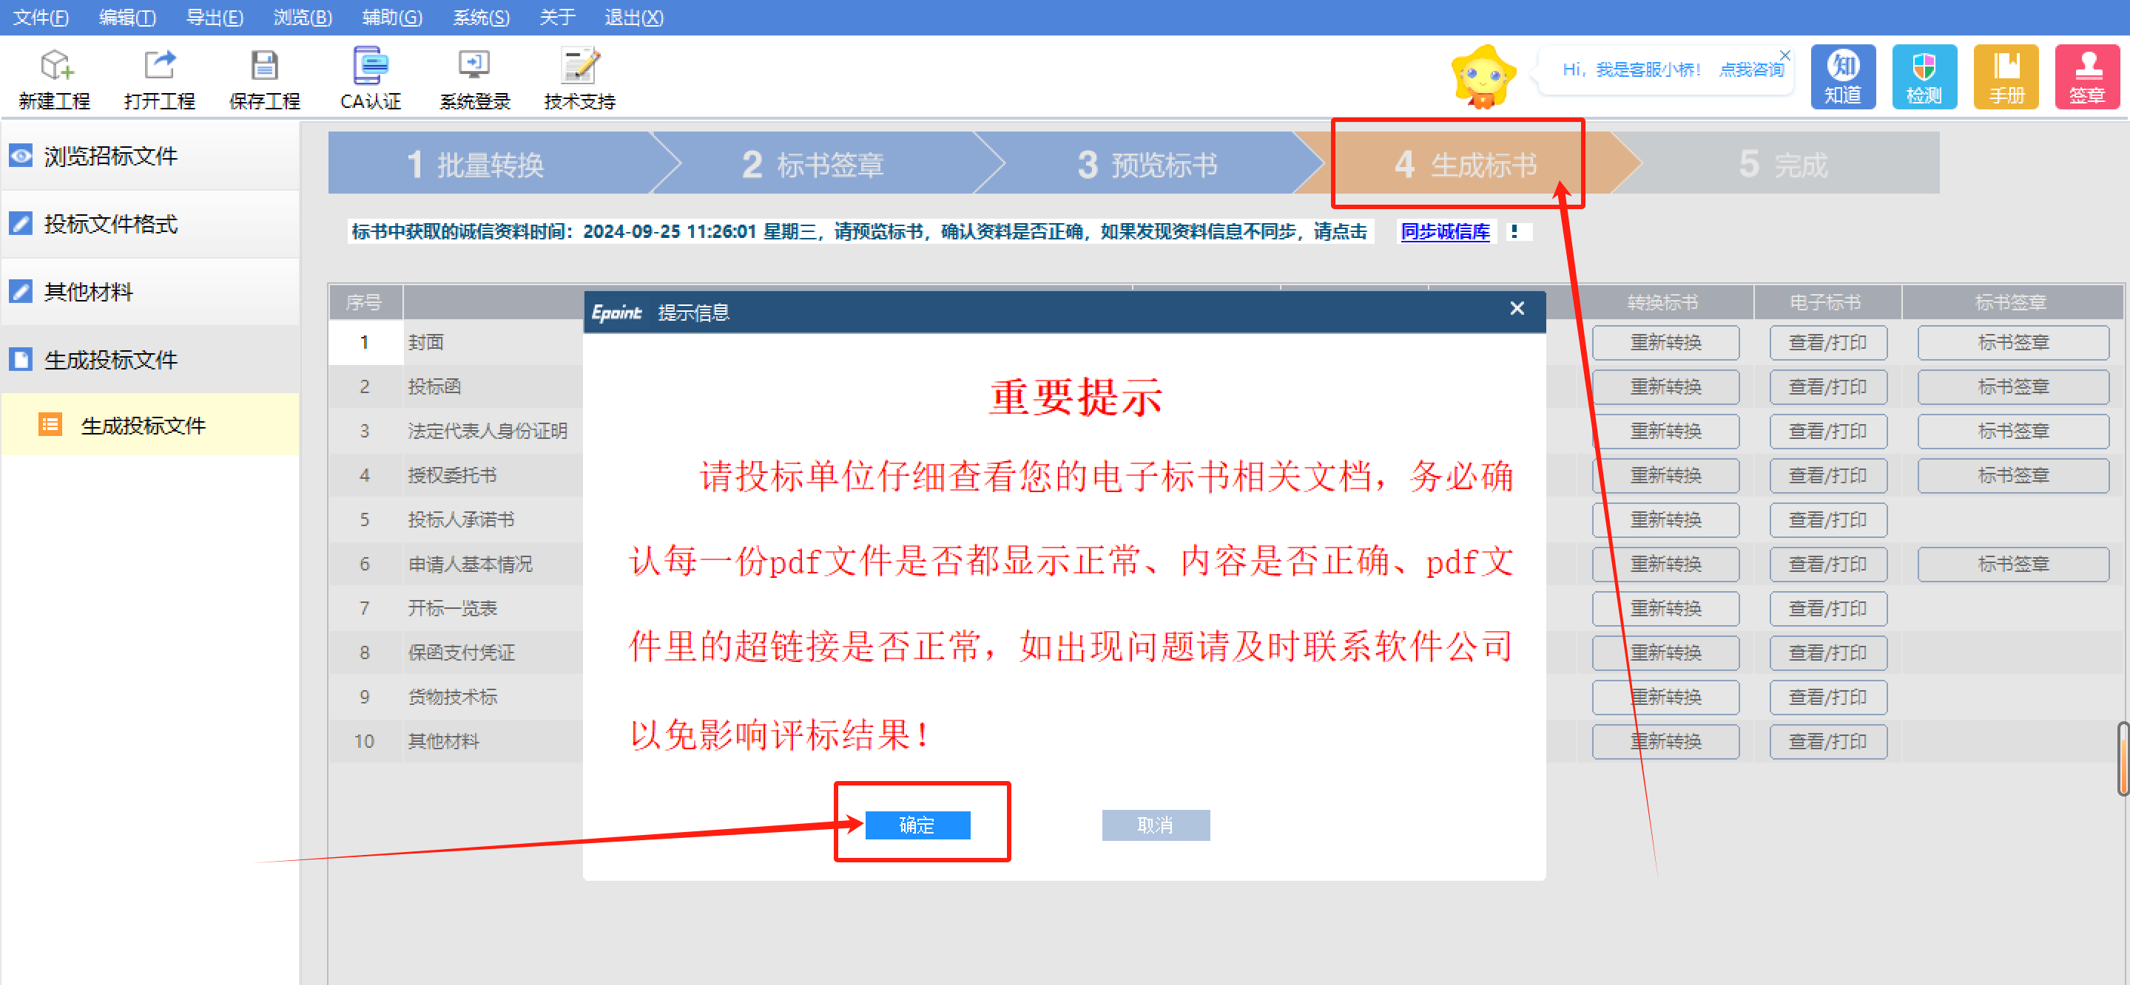

打开App扫描生成投标文件二维码，输入密码进行投标文件加密工作
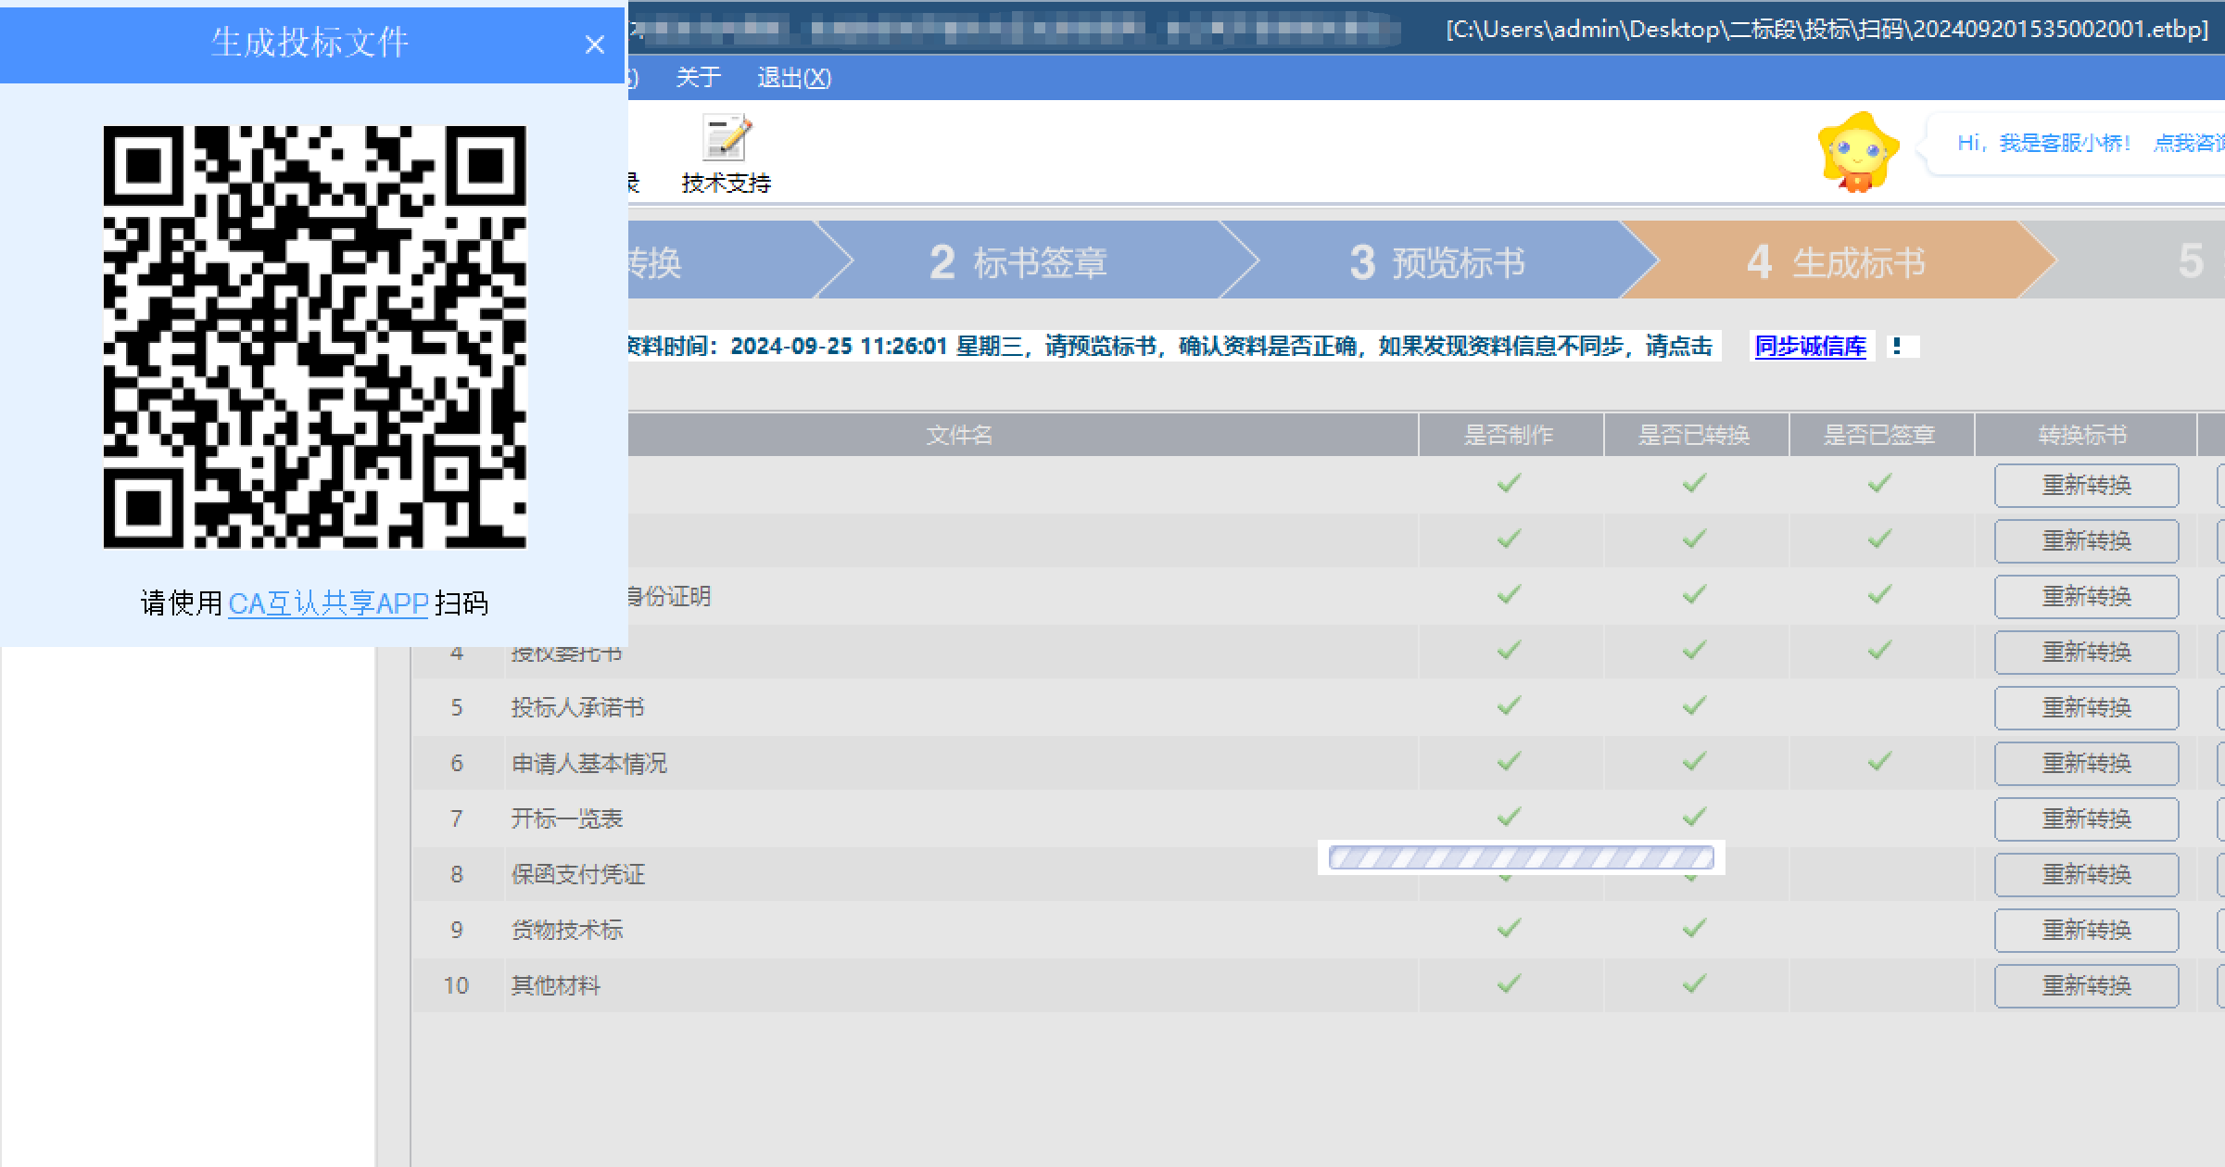
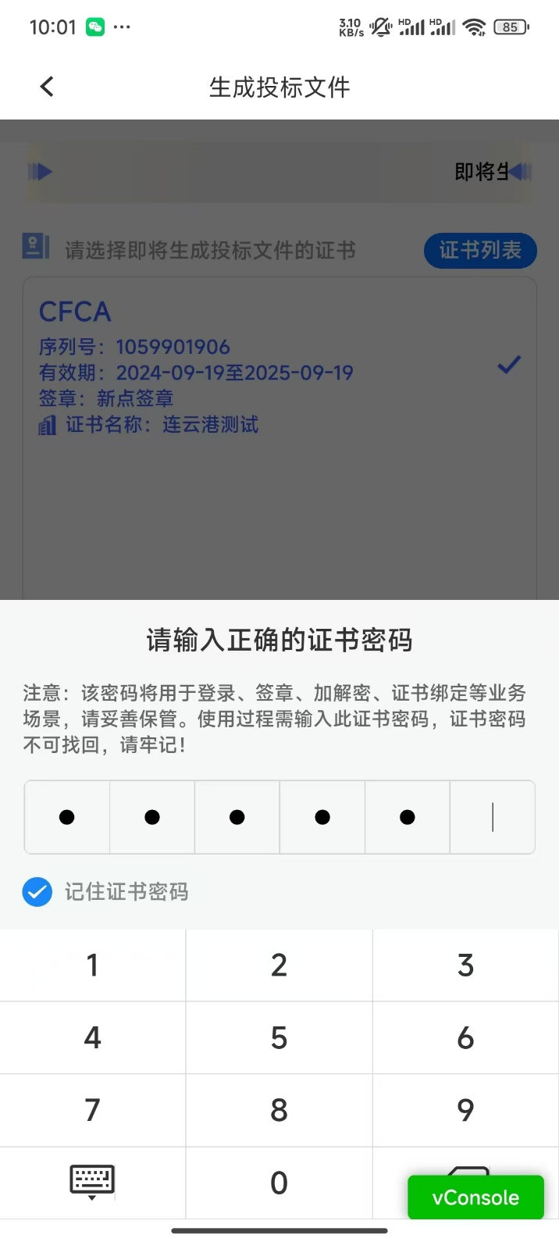

输入CA密码后点击弹出的中招控件下一步按钮进行加密
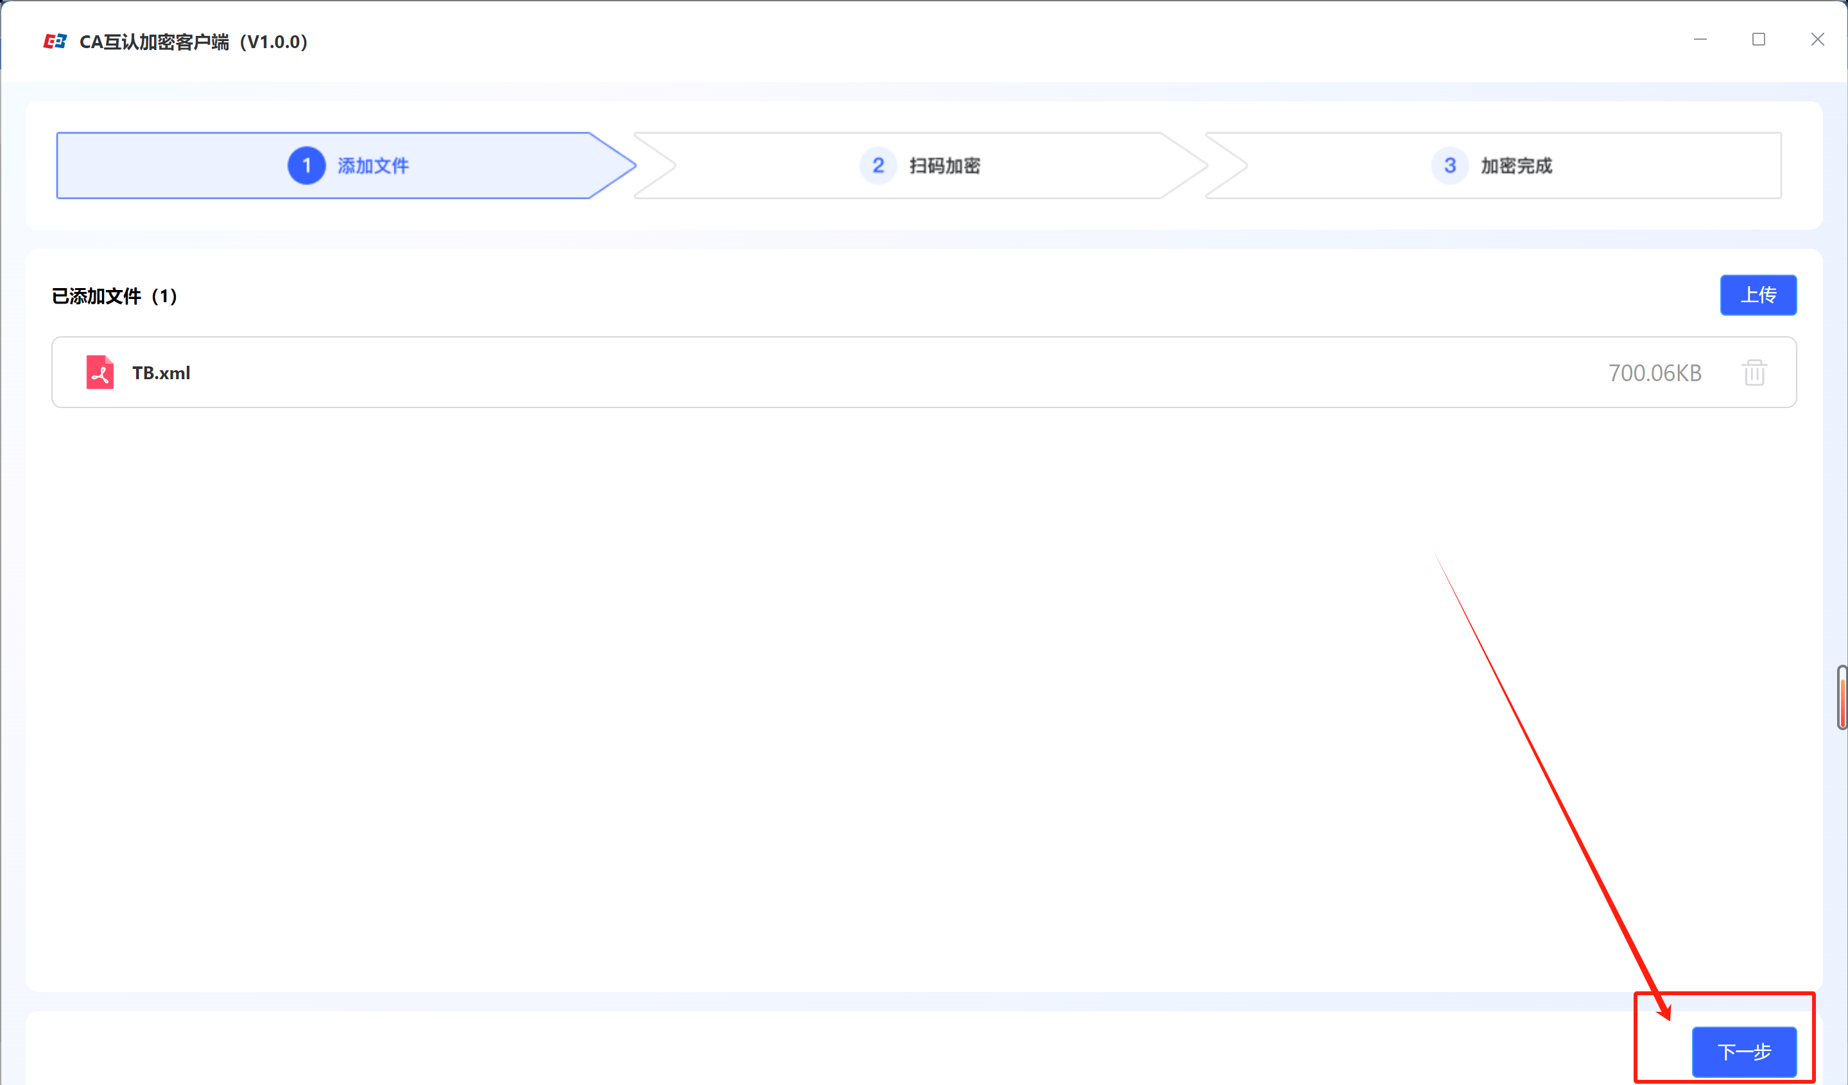

App扫码输入证书密码进行CA证书加密
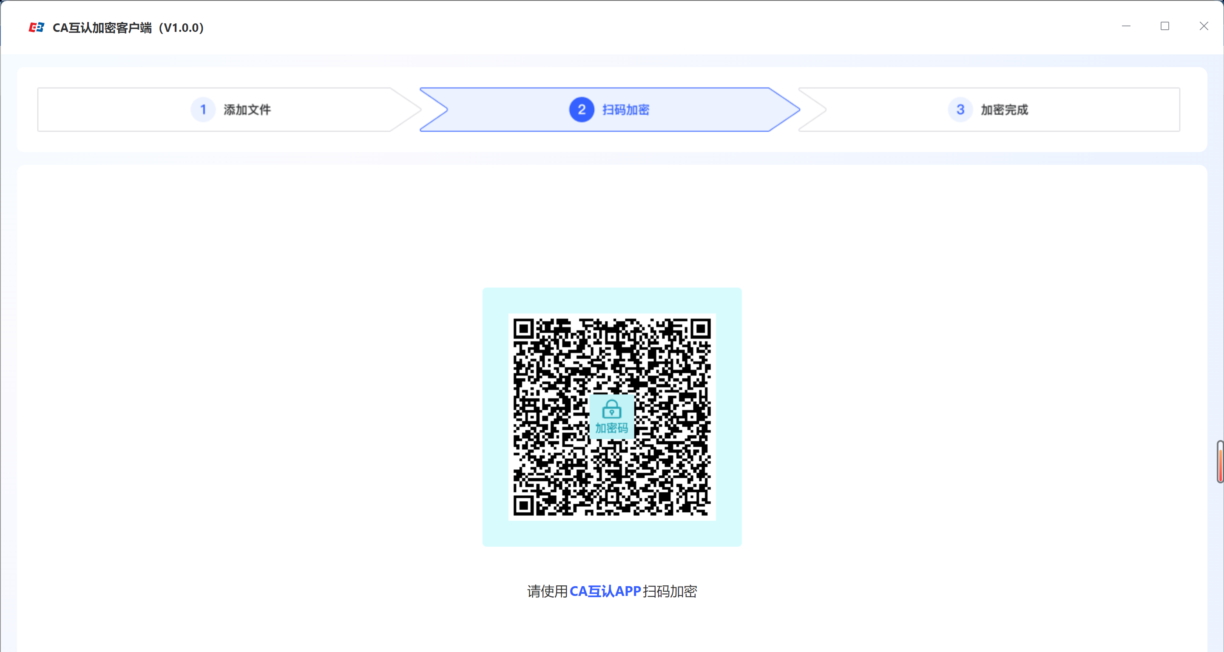

加密完成后关闭控件即可选择路径进行已生成文件的本地存储
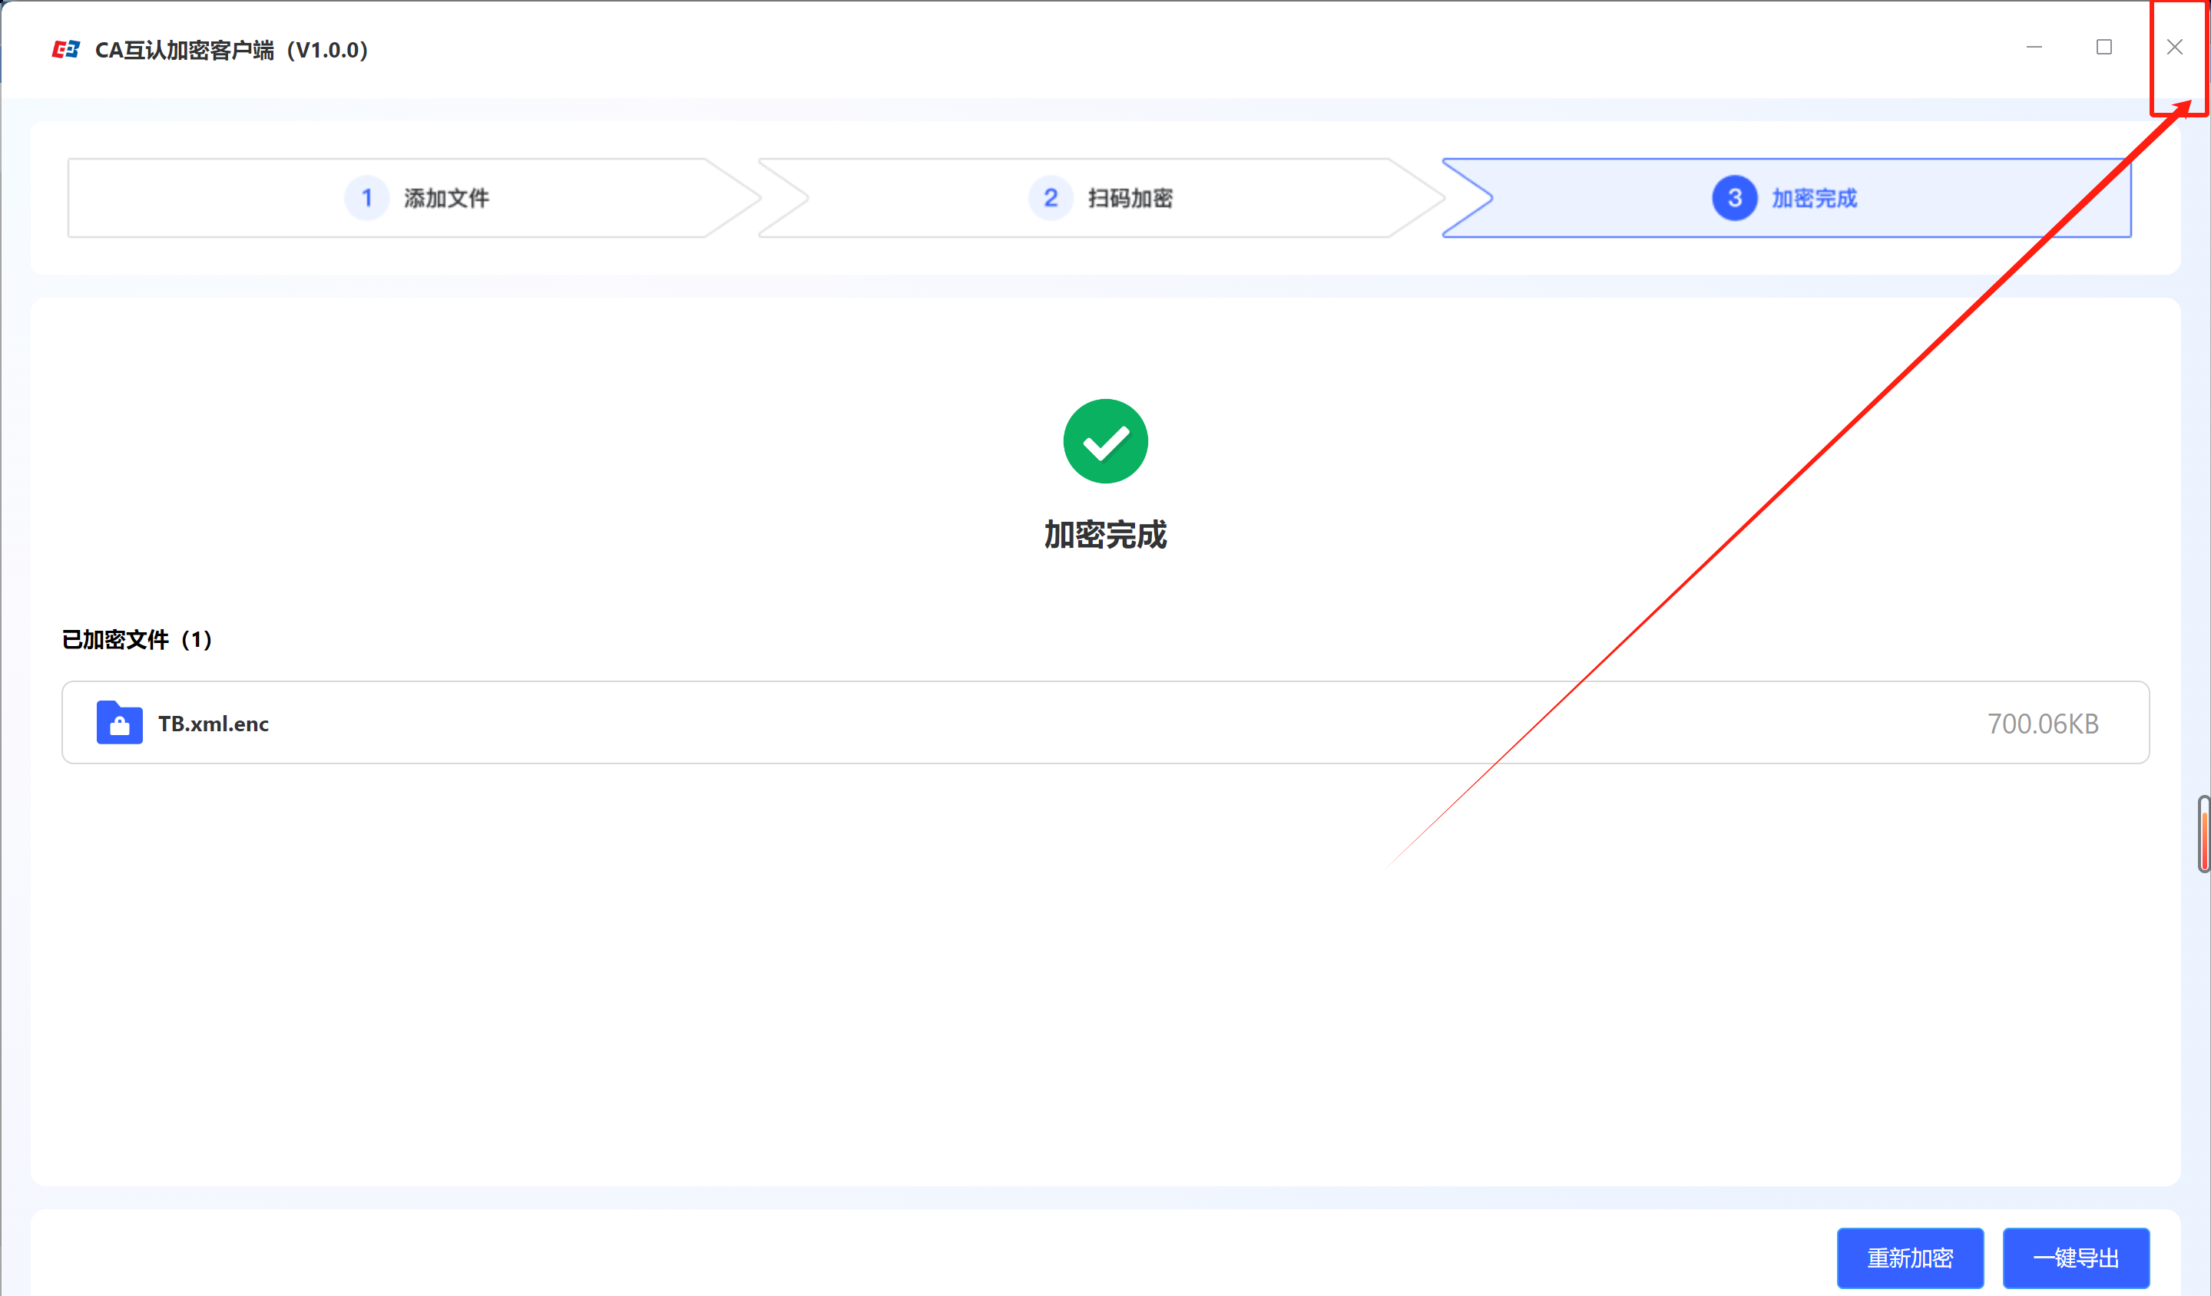

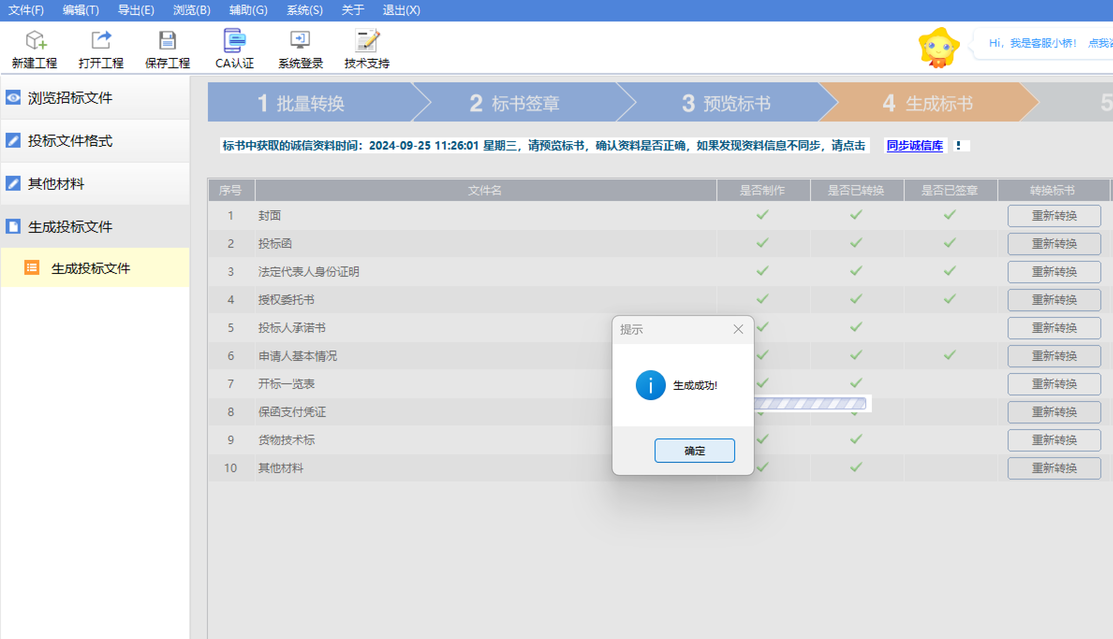

生成后请上传加密文件至业务系统
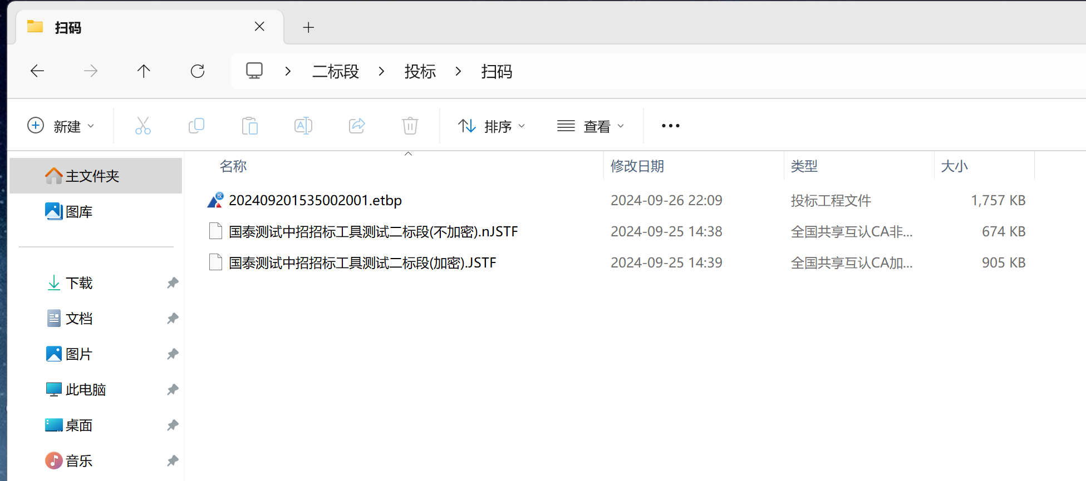

五、不见面大厅
投标单位在开标当天登录进入不见面大厅参加项目开标，共享app在大厅主要涉及到登录与投标文件解密功能。
- 登录
投标单位进入不见面大厅登录地址（http://ggzy.lyg.gov.cn:8186/BidOpening），选择扫码登录。选择投标人身份使用App扫描登录二维码进行登录操作。
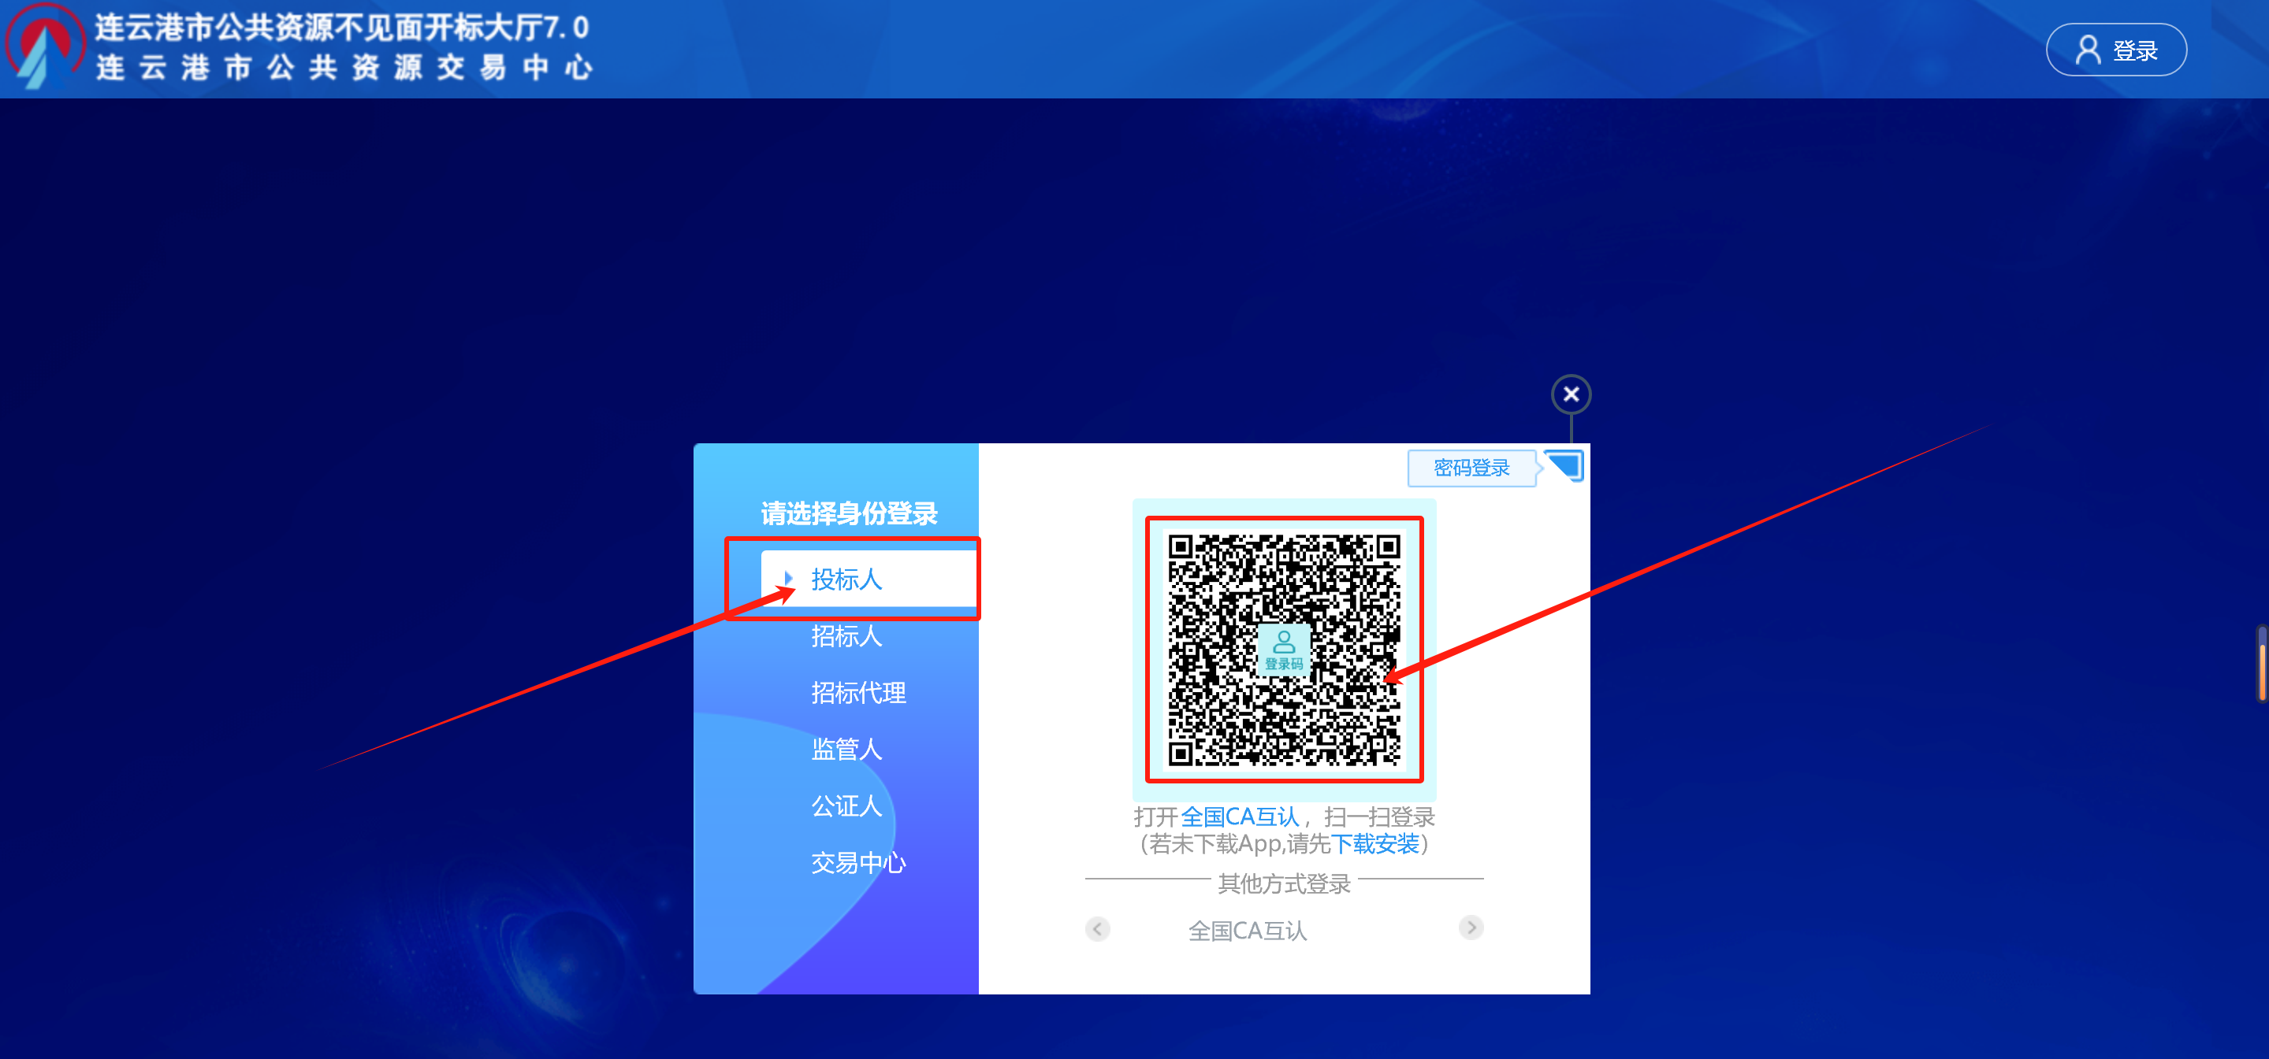
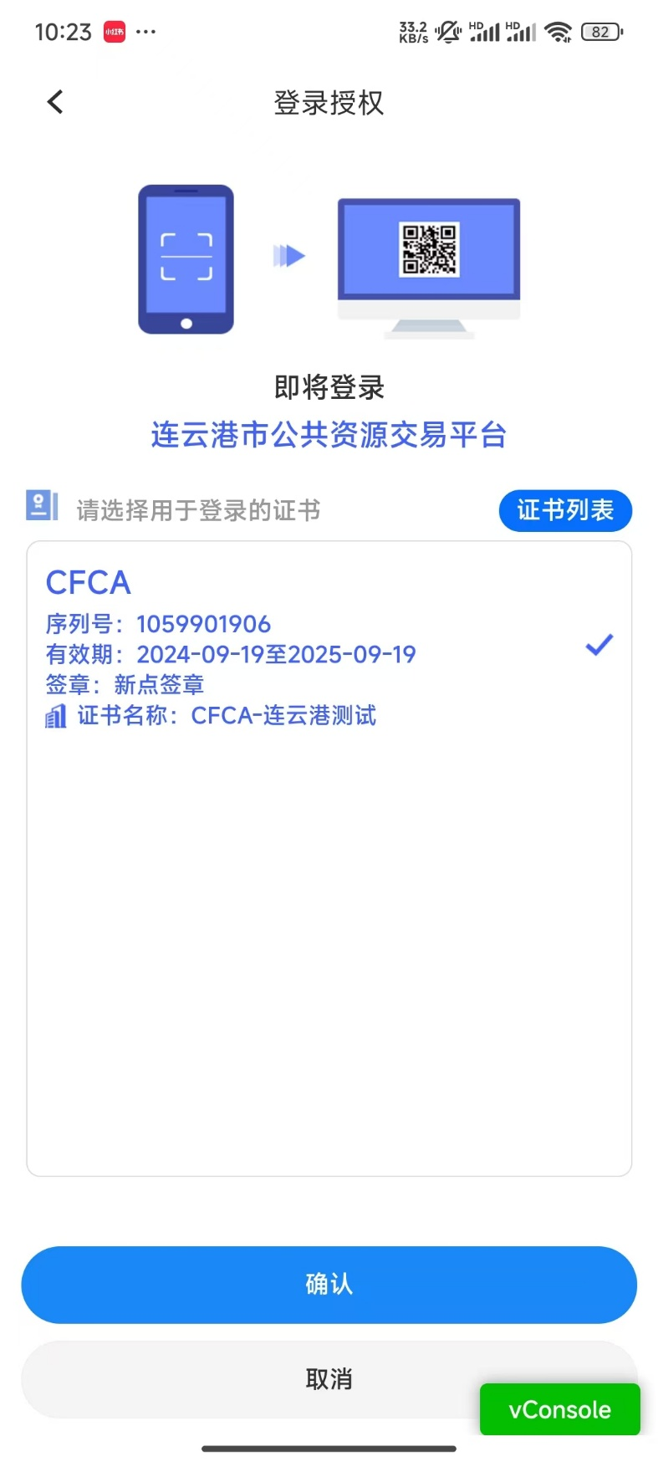
输入证书密码后可以正常登录

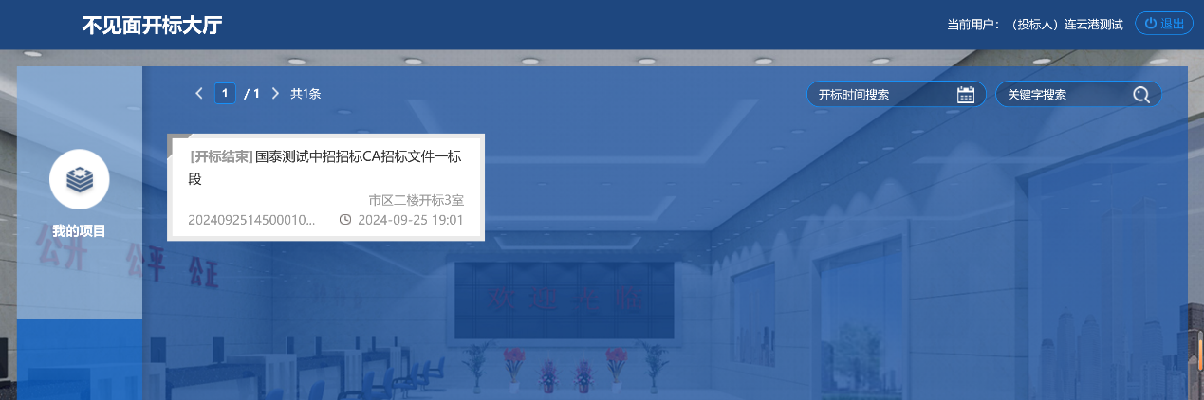
- 投标人解密
开标流程进入投标人解密环节，投标单位使用App扫码进行文件解密
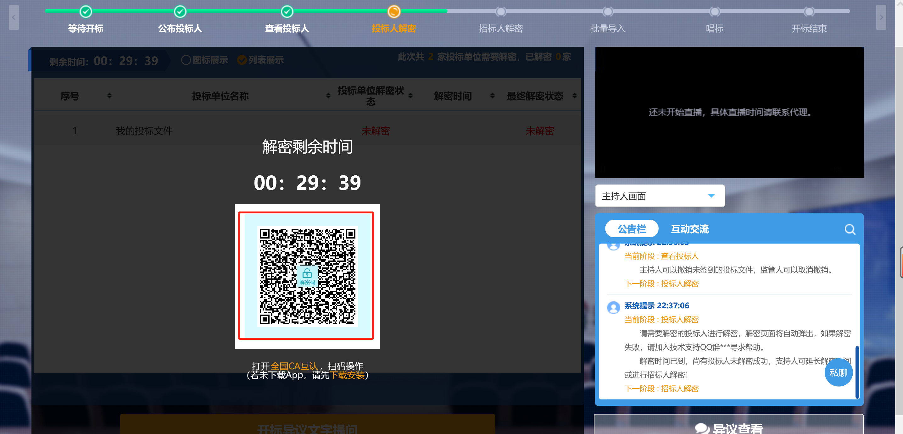
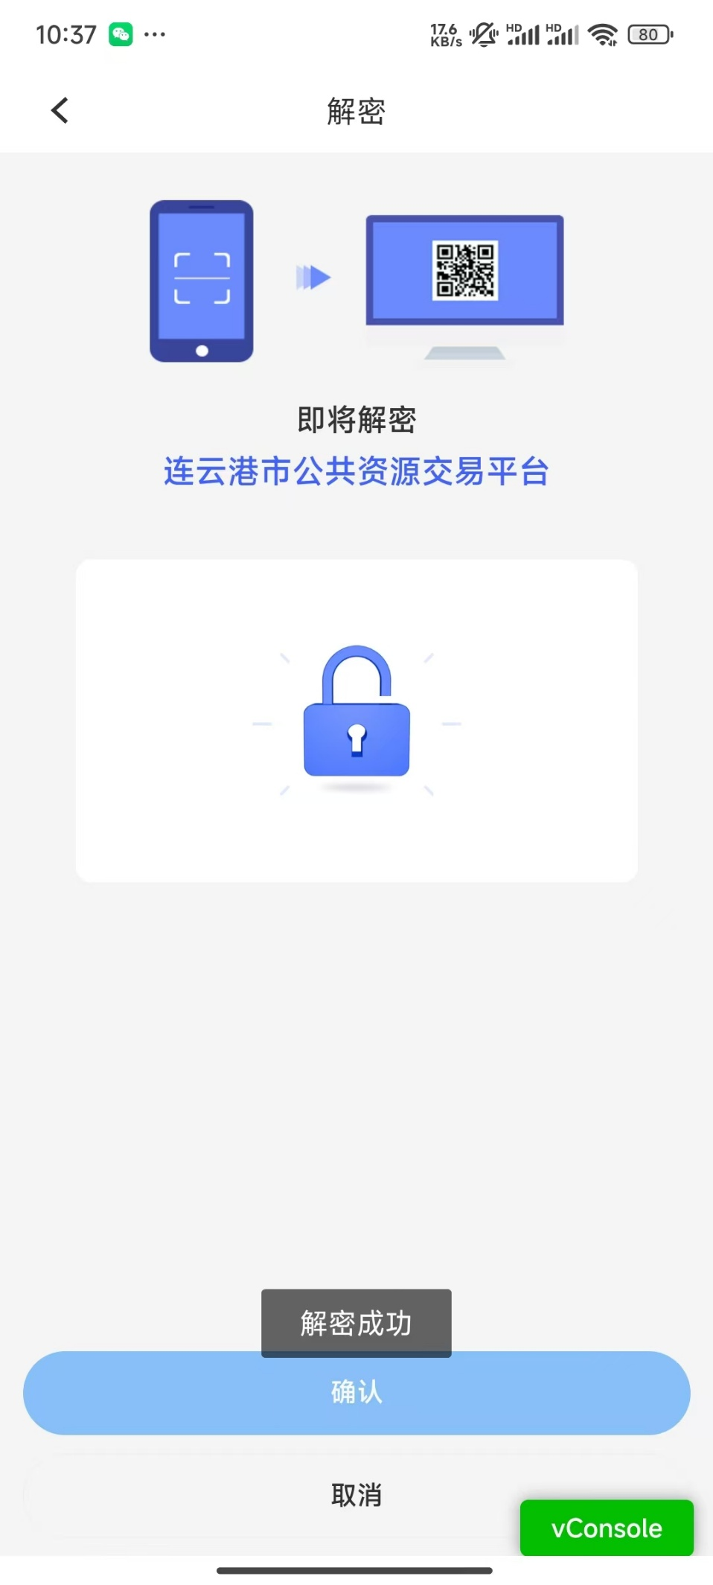
解密完成
